宁波高新区梅墟街道社区卫生服务中心标识标牌设计与制作服务采购项目

政府采购招标文件

招标编号：NBITC-202630449G

采购人：宁波高新区梅墟街道社区卫生服务中心

采购代理机构：宁波市国际招标有限公司

编制日期：2026年4月

目 录

第一章 采购公告 1
第二章 投标人须知 6
第三章 合同主要条款 22
第四章 采购内容及具体要求 27
第五章 评标办法及标准 51
第六章 投标文件格式 64

温馨提醒

1、投标文件应按招标文件要求将“资格文件”、“商务和技术文件”、“报价文件”分别编制。
2、采购人可以对已发出的招标文件进行必要的澄清或者修改，将以“更正公告”的形式发布在政采云平台，供应商应及时登录政采云平台，进行浏览并下载，未及时浏览下载的责任自负。

第一章 采购公告
发布日期：2026年05月06日
项目概况
宁波高新区梅墟街道社区卫生服务中心标识标牌设计与制作服务采购项目的潜在投标人应在政府采购云平台（www.zcygov.cn）获取（下载）采购文件，并于2026年05月26日09：00（北京时间）前递交（上传）投标文件。
一、项目基本情况
项目编号：NBITC-202630449G
项目名称：宁波高新区梅墟街道社区卫生服务中心标识标牌设计与制作服务采购项目
预算金额（元）：1275591
最高限价（元）：1275591
采购需求：
标项：一
标项名称：标识标牌设计与制作服务
数量：1批
预算金额（元）：1275591
简要规格描述或项目基本概况介绍、用途：详见招标文件第三章招标内容与技术需求。
备注：/
合同履约期限：合同签订后50个日历天内完成，并通过招标人验收。
本项目（否）接受联合体投标。
二、申请人的资格要求：
1.满足《中华人民共和国政府采购法》第二十二条规定；未被“信用中国”（www.creditchina.gov.cn)、中国政府采购网（www.ccgp.gov.cn）列入失信被执行人、重大税收违法案件当事人名单（重大税收违法失信主体）、政府采购严重违法失信行为记录名单。
2.落实政府采购政策需满足的资格要求：本项目为专门面向中小企业采购：服务全部由符合政策要求的中型、小型或微型企业承接，提供中小企业声明函。（残疾人福利性企业、监狱企业视同小微企业）。
3.本项目的特定资格要求：无
三、获取采购文件
时间：2026年05月06日至2026年05月12日（北京时间，线上获取法定节假日均可，线下获取文件法定节假日除外）
地点（网址）：政府采购云平台（www.zcygov.cn）
方式：投标人登录政府采购云平台（www.zcygov.cn）的注册账号后，进入政采云系统“项目采购”模块“获取采购文件”菜单，进行网上获取采购文件。如有疑问请及时咨询网站客服，咨询电话：95763。获取采购文件前，投标人应按照《浙江省政府采购投标人注册及诚信管理暂行办法》的规定在“浙江政府采购网（zfcg.czt.zj.gov.cn）”上进行投标人注册申请，并通过财政部门的终审后登记加入到“浙江省政府采购投标人库”。中标供应商必须注册并登记加入“浙江省政府采购投标人库”。具体要求及注册申请流程详见《浙江省政府采购投标人注册及诚信管理暂行办法》（浙财采监字{2009}28号）和浙江政府采购网“网上办事指南”的“投标人注册申请”。注册咨询电话：95763，如未注册的投标人，请注意注册所需时间。本招标公告附件中的采购文件仅供阅览使用，投标人应在规定的采购文件提供期限内在政采云平台登录上述投标人注册的账号后获取采购文件，未在规定的采购文件提供期限内或未按上述方式获取采购文件的，其投标均视为无效，并不得对采购文件提起质疑投诉。
售价（元）：0
四、提交投标文件截止时间、开标时间和地点
提交投标文件截止时间：2026年05月26日09：00（北京时间）
投标地点（网址）：政府采购云平台（www.zcygov.cn）
开标时间：2026年05月26日09：00（北京时间）
开标地点（网址）：政府采购云平台（www.zcygov.cn）
五、公告期限
自本公告发布之日起5个工作日。
六、其他补充事宜
1.《浙江省财政厅关于进一步发挥政府采购政策功能全力推动经济稳进提质的通知》（浙财采监（2022）3号）、《浙江省财政厅关于进一步促进政府采购公平竞争打造最优营商环境的通知》（浙财采监（2021）22号））、《浙江省财政厅关于进一步加大政府采购支持中小企业力度助力扎实稳住经济的通知》（浙财采监（2022）8号）已分别于2022年1月29日、2022年2月1日和2022年7月1日开始实施，此前有关规定与上述文件内容不一致的，按上述文件要求执行。
2.根据《浙江省财政厅关于进一步促进政府采购公平竞争打造最优营商环境的通知》（浙财采监（2021）22号）文件关于“健全行政裁决机制”要求，鼓励供应商在线提起询问，路径为：政采云-项目采购-询问质疑投诉-询问列表:鼓励供应商在线提起质疑，路径为：政采云-项目采购-询问质疑投诉-质疑列表。质疑供应商对在线质疑答复不满意的，可在线提起投诉，路径为：浙江政府服务网-政府采购投诉处理-在线办理。
3.供应商认为采购文件使自己的权益受到损害的，可以自获取采购文件之日或者采购公告期限届满之日（公告期限届满后获取采购文件的，以公告期限届满之日为准）起7个工作日内，对采购文件需求的以书面形式向采购人提出质疑，对其他内容的以书面形式向采购人和采购代理机构提出质疑。质疑供应商对采购人、采购代理机构的答复不满意或者采购人、采购代理机构未在规定的时间内作出答复的，可以在答复期满后十五个工作日内向同级政府采购监督管理部门投诉。质疑函范本、投诉书范本请到浙江政府采购网下载专区下载。
4.其他事项：（1）本项目实行网上投标，采用电子投标文件。若供应商参与投标，自行承担投标一切费用。（2）标前准备：各供应商应在投标截止时间前确保成为浙江政府采购网正式注册入库供应商，并完成CA数字证书办理。因未注册入库、未办理CA数字证书等原因造成无法投标或投标失败等后果由供应商自行承担。（供应商CA申领操作指南：https://help.zcygov.cn/web/site_2/2018/11-29/2452.html，完成CA数字证书办理预计一周左右，请供应商自行把握时间）（3）单位负责人为同一人或者存在直接控股、管理关系的不同供应商，不得参加同一子包号的投标。（4）为本项目提供整体设计、规范编制或者项目管理、监理、检测等服务的供应商，不得再参加本项目的投标。（5）与被评估单位有直接利害关系或者有控股关系、管理关系等其他关系可能影响公正评估的应当回避。开展初期运营前安全评估的第三方安全评估机构不得是被评估项目的建设、勘察、设计、施工、监理、监测、检测单位以及规划建设期有关安全评价、咨询等单位。（6）落实的政策：《政府采购促进中小企业发展管理办法》（财库〔2020〕46号）、《关于促进残疾人就业政府采购政策的通知》（财库[2017]141号）、《关于政府采购支持监狱企业发展有关问题的通知》(财库[2014]68号)
七、对本次采购提出询问、质疑、投诉，请按以下方式联系
1.采购人信息
名称：宁波高新区梅墟街道社区卫生服务中心
地址：浙江省宁波高新区红松路285号
传真：/
项目联系人（询问）：高恩亮
项目联系方式（询问）：0574-87917309
质疑联系人： 袁农
质疑联系方式：0574-87917305
2.采购代理机构信息
名称：宁波市国际招标有限公司
地址：宁波市江北区环城北路西段207弄19号世茂茂悦商业中心1号楼八楼
传真：0574-87388460
项目联系人（询问）：张宇华、李蒙、姚露泽、陈若水、严锋
项目联系方式（询问）：0574-87629230
质疑联系人：夏伟立
质疑联系方式：0574-87128864
3.同级政府采购监督管理部门
名称：宁波高新区政府采购管理办公室
地址：/
传真：/
联系人：王老师
监督投诉电话：0574-89288727

若对项目采购电子交易系统操作有疑问，可登录政采云（https://www.zcygov.cn/），点击右侧咨询小采，获取采小蜜智能服务管家帮助，或拨打政采云服务热线95763获取热线服务帮助。

CA问题联系电话（人工）：汇信CA 400-888-4636；天谷CA 400-087-8198。

第二章 投标人须知
投标人须知前附表
注：1、本须知前附表是对投标人须知的修改和补充，如有矛盾，均以本表为准。
2、本附表中“★”标志的为实质性条款，如有其中一项不符合即按无效投标处理。
序号 | 内容及具体要求

说明
1 | 采购人：宁波高新区梅墟街道社区卫生服务中心
2 | 采购人项目联系人（询问）：高恩亮  项目联系方式（询问）：0574-87917309
3 | 合同名称：宁波高新区梅墟街道社区卫生服务中心标识标牌设计与制作服务采购项目合同
4 | 招标代理公司：宁波市国际招标有限公司
投标人
★5 | 合格的投标货物或服务来源：  1.服务项目涉及的货物来源：不允许进口产品。  2.合格的投标服务来源：应该是中国境内提供的服务。
★6 | 投标人资格要求：详见招标公告。

投标报价和货币
7 | 投标报价：包括但不限于所有文化标识的设计、制作、安装、包装费、运输费、装卸费、售后服务、税费等完成该项目所需的一切费用。
★8 | 投标货币：人民币。  本项目最高限价：人民币1275591.00元  超过最高限价（预算金额）的报价将被视为无效投标。

投标文件的编制和递交
★9 | 投标文件组成：符合招标文件第二章“投标须知”第八条规定的“投标文件的组成和份数”。
10 | 投标保证金：无
★11 | 投标有效期： 90 天
12 | 投标文件：  ★1、上传到政府采购云平台的电子投标文件（含资格文件、商务技术文件、报价文件）1份。  2、以U盘存储的电子备份投标文件（含资格文件、商务技术文件、报价文件）1份（自愿提供，用于异常情况处理）。
13 | 投标截止时间及地点：详见第一章 招标公告。
14 | 开标时间及地点：详见第一章 招标公告。
15 | 现场踏勘：不组织。投标人可自行对本项目现场和周围环境进行踏勘，须提前一天联系。踏勘现场所发生的费用由投标人自己承担。不论何种原因所造成，在勘察过程中，投标人自行对由此次踏勘现场而造成的死亡、人身伤害、财产损失、损害以及任何其它损失、损害和引起的费用和开支承担责任。

商务要求条款
16 | 服务期：合同签订后50个日历天内完成，并通过招标人验收。
17 | 服务地点：宁波高新区梅墟街道社区卫生服务中心（具体由采购人指定）。
18 | 质量标准：达到国家相关质量验收标准。
19 | 质量保证期（或保修期）：从货物验收合格之日起60个月；  质保期内被免费更换的零部件质量保证：自更换之日起计60个月；  中标供应商应保证合同项下所发产品完全是崭新的未曾使用过的且所有部件的生产日期为近一年内。在质量保证期内，中标供应商应负责修理和替换不合格的部件并承担一切费用，包括部件调换的内陆运输费用，急用部件应免费空运。
20 | 履约保证金：/
21 | 付款方法和条件：  （1）合同签订生效并具备实施条件后7个工作日内，采购人预付合同总价的30%（中标人于合同签订前书面承诺放弃预付款或降低预付款支付比例的，可不适用本条款。）；  （2）项目安装完毕经采购人验收合格后，对于满足合同约定支付条件的，采购人自收到发票后7个工作日内支付至结算金额的100%。合同最终结算金额按实际使用数量乘以对应单价进行计算。
22 | 授予合同：按照招标文件的规定、中标供应商的投标响应及中标通知书确定的金额签订合同。
23 | 合同签订时间要求：中标通知书发出后30日内签订。
24 | 搬运安装过程中造成原建筑设施、室外道路、绿化、墙体、门窗、锁具等损坏及下水道堵塞的，由中标供应商进行修复或按实赔偿，或由采购人委托第三方修复，所产生费用由中标供应商支付。
其他注意事项
25 | ①投标人应遵循诚实信用原则在投标（响应）文件中提供真实材料。投标人应事先在公开官网查询、核对相关证书和报告内容，确保投标（响应）文件资料准确无误。  ②在评审结束后、合同签订前，采购人、采购代理机构将通过网站查询、原件核对等方式对中标（成交）供应商在投标（响应）文件中涉及客观分评审内容的检测报告、认证证书等资料的真实性进行复核。发现投标人提供虚假材料的，将及时书面报告本级财政部门，由财政部门依法进行处理。

招标服务费
1、向中标供应商收取招标服务费：15000.00元
2、中标供应商应在代理机构发出中标通知书5个工作日内向本代理机构支付招标代理服务费。
3、招标代理服务费收取银行票汇款、电汇款。
账户名称：宁波市国际招标有限公司
开户银行：上海浦东发展银行江北支行
银行账号：94090154800000191

投标人须知
一、适用范围
本采购文件仅适用于本采购项目所叙述的货物和服务的招标、评标、定标、验收、合同履约、付款等（法律、法规另有规定的，从其规定）。
二、定义
1、“采购人”系指宁波高新区梅墟街道社区卫生服务中心。
2、“代理机构”系指宁波市国际招标有限公司。
3、“投标人”系指向采购人提交投标文件的投标人。
4、“货物”系指供方按采购文件规定承担的设备、备品备件供货等。
5、“项目”系指投标人按采购文件规定向采购人提供的产品和服务。
6、“同级政府采购监管部门”系指宁波高新区政府采购管理办公室。
7、“★”系指实质性响应条款。
★三、合格的投标人和合格的投标货物或服务
1.1 合格的投标人：详见采购公告.
1.2 合格的投标货物或服务：
1.2.1应该是中国境内生产的货物或提供的服务。
若投标货物或服务是国家实行许可证制度或生产注册证制度的产品或服务，则应具备相应有效的证书。
招标文件允许采购进口产品的，若投标货物是进口产品，投标人应保证所投产品为可履行合法报通关手续进入中国关境内、在中国海关完税的可合法销售的货物。
1.2.2国家规定有标准及规范的，投标货物或服务应按有效的标准及规范执行，应符合国家及招标文件提出的有关技术、质量、安全标准。
1.2.3投标人应保证所提供的产品或服务免受第三方提出侵犯其知识产权（专利权、商标权、工业设计权及使用权等）的索赔或起诉，否则，由此可能产生的一切法律责任和经济责任均由投标人承担。
1.2.4本项目不允许采购进口产品。
四、其他说明
（一）投标费用
无论投标过程和结果如何，投标人自行承担与投标有关的全部费用。
（二）关于分公司投标
仅允许银行、保险、石油石化、电力、电信、移动、联通等行业分公司投标，但需提供具有法人资格的总公司的营业执照原件扫描件及授权书，授权书须加盖总公司公章。
（三）关于知识产权
1、投标人必须保证，采购人在中华人民共和国境内使用投标货物、资料、技术、服务或其任何一部分时，享有不受限制的无偿使用权，如有第三方向采购人提出侵犯其专利权、商标权或其它知识产权的主张，该责任应由投标人承担。
2、投标报价应包含所有应向所有权人支付的专利权、商标权或其它知识产权的一切相关费用。
3、系统软件、通用软件必须是具有在中国境内的合法使用权或版权的正版软件，涉及到第三方提出侵权或知识产权的起诉及支付版税等费用由投标人承担所有责任及费用。
（四）联合体投标
本项目不接受联合体投标。
（五）转包与分包
1.本项目不允许转包、分包。
（六）特别说明
1.投标人应仔细阅读采购文件的所有内容，按照采购文件的要求提交投标文件，并对所提供的全部资料的真实性承担法律责任。
2.投标人在投标活动中提供任何虚假材料，其投标无效，并报监管部门查处；中标后发现的,中标人须依照《中华人民共和国政府采购法》第77条规定赔偿采购人，且民事赔偿并不免除违法投标人的行政与刑事责任。
五、投标报价
5.1投标报价为投标人为完成本项目，包括但不限于所有设计及深化、材料采购、运输及装卸、安装调试、验收、质保期内的售后服务、利润、税金，及政策性文件规定的各项应有的所有费用。
5.2本次公开招标设有最高限价详见投标人须知前附表。
5.3投标人应详细列明各分项工作相关报价及依据，未列明的相关报价应视为已包含在已列明费用的报价中，采购人将不予单独支付。
5.4结算的货币单位为人民币元。
5.5投标文件只允许有一个报价，有选择的或有条件的报价将不予接受。
六、投标有效期
★1、投标文件从开标之日起，投标有效期为90个日历日。投标有效期不能小于采购文件的要求。
2、特殊情况下，采购人可与投标人协商延长投标文件的有效期，这种要求和答复均以书面形式进行。
3、投标人可拒绝接受延期要求。同意延长有效期的投标人不能修改投标文件。
七、投标文件的形式和效力
1、投标文件分为电子投标文件以及备份投标文件，备份投标文件为以U盘或光盘存储的电子备份投标文件。
2、电子投标文件，按“项目采购-电子招投标操作指南”及本采购文件要求制作，并加密。
3、以U盘或光盘存储的电子备份投标文件，按“项目采购-电子招投标操作指南”制作的电子备份文件。
4、投标文件按本章第八条投标文件的组成编制。
5、投标文件填写字迹必须清楚、工整，对不同文字文本投标文件的解释发生异议的，以中文文本为准。
6、投标文件的效力
投标文件的启用，按先后顺位分别为电子投标文件、以U盘或光盘存储的电子备份投标文件。在下一顺位的投标文件启用时，前一顺位的投标文件自动失效。
电子投标文件未能按时解密，投标人提供了电子备份投标文件，以电子备份投标文件作为依据，否则视为投标文件撤回。电子投标文件已按时解密的，电子备份投标文件自动失效。
八、投标文件的组成和份数
1、投标文件的组成：
A、第一册：资格文件
★A1、关于资格的承诺函（格式见附件）；
★A2、营业执照副本（或事业法人登记证副本或其他登记证明材料）扫描件加盖投标人公章（投标人如果有名称变更的，应提供由行政主管部门出具的变更证明文件扫描件加盖投标人公章）；
★A3、中小企业声明函；
★A4、残疾人福利性单位声明函（如有需提供）；
★A5、投标人认为需要的其他资料（如有需提供）。

B、第二册：商务和技术文件
自评分表
★B1、投标书；
★B2、法定代表人身份证明（格式见附件）或B3、法定代表人授权书（投标文件由授权代表签字的须提供，格式见附件）；
B4.关于符合本国产品标准的声明函（格式见附件）
B5、投标人一般情况表；
B6、技术条款偏离表；
B7、商务条款偏离表；
B8、主要材料参考品牌响应表；
B9、第五章“评标办法及标准”中评分标准（兼评委打分表）要求提供的资料（如有需提供）；
B10、投标人认为需要的其他资料（如有需提供）。

C、第三册：报价文件
★C1、开标一览表；
★C2、投标分项报价表；
C3、投标人认为需要的其他资料（如有需提供）。
2、投标文件的份数：
本项目实行网上投标，投标人应准备以下投标文件：
★（1）上传到政府采购云平台的电子投标文件（含资格文件、商务和技术文件、报价文件）1份。
（2）以U盘或光盘存储的电子备份投标文件（含资格文件、商务和技术文件、报价文件）1份。
投标人提供的以上材料必须真实有效，任何一项的虚假将导致其投标被拒绝。
★九、投标文件的签署盖章
1、采购文件第七章“附件”中标明加盖公章或签字的，加盖公章部分采用CA签章，签字部分由法定代表人或授权代表签字后扫描上传。授权代表签字的，还应附法定代表人签署的法定代表人授权书。
2、投标文件应尽量避免涂改、行间插字或删除。如果出现上述情况，改动之处应加盖投标人公章或由其法定代表人（或授权代表）签字确认。
十、投标文件的密封和标记
1、电子投标文件：投标人应根据“项目采购-电子招投标操作指南”及本采购文件规定的格式和顺序编制电子投标文件并进行关联定位。
2、以U盘或光盘存储的电子备份投标文件用封袋密封后递交。
3、电子备份投标文件须在封袋上分别注明：
（1）注 明：“电子备份投标文件” ；
（2）采购编号：NBITC-202630449G ；
（3）项目名称：宁波高新区梅墟街道社区卫生服务中心标识标牌设计与制作服务采购项目；
（4）所投标项（如有多个标项须填写）： ；
（5）在 年 月 日（规定的开标日期和时间）前不准启封；
（6）投标人的名称： 。
投标人须在包封上加盖投标人公章或由其法定代表人（或授权代表）签字。
投标人未按上述要求标记的，采购人（代理机构）不承担错放或提前开封的责任。
十一、投标文件的递交
★1、电子投标文件：投标人应于提交投标文件截止时间前将电子投标文件（含资格文件、商务和技术文件、报价文件）上传到政府采购云平台（www.zcygov.cn）。
2、电子备份投标文件：投标人采用现场递交方式的，须于提交投标文件截止时间前，将以U盘或光盘存储的电子备份投标文件（1份，含资格文件、商务和技术文件、报价文件）密封后现场递交方式送达，送达地址：高新区广贤路997号南楼三楼307室（高新区公共资源交易中心），联系方式：姚露泽，0574-87357607。
投标人采用邮寄方式的，则须在提交投标文件截止时间前一天的17时前邮寄至宁波市国际招标有限公司（宁波市江北区环城北路西段207弄19号世茂茂悦商业中心1号楼八楼，联系方式：姚露泽，0574-87357607）。邮寄后须将邮件单号、联系电话发送至代理机构电子邮箱（电子邮箱：nbitc@126.com），并致电采购代理机构，以便采购代理机构查询物流记录。各供应商应当确保电子备份投标文件的密封包装在邮寄过程保持完好，并在邮寄包裹上注明项目名称、项目编号。
电子备份投标文件密封破损而不符合招标文件对电子备份投标文件的密封要求的、或电子备份投标文件未能在投标截止时间前送达的，代理机构将拒绝其电子备份投标文件。供应商自行考虑邮寄在途时间，电子备份投标文件送达时间以代理机构工作人员实际签收时间为准。
电子备份投标文件不强制要求提交，但因电子投标文件未能按时解密或解密失败，投标人又未提交电子备份投标文件的，将被视为投标文件撤回，投标无效。
3、逾期送达的或者未送达指定地点的电子备份投标文件，代理机构不予受理。
4、投标文件的补充、修改
投标截止时间前，供应商可以对递交的投标文件进行补充、修改，补充、修改电子投标文件的，应当先行撤回原文件，补充、修改后重新上传，电子备份投标文件也应重新制作。在投标截止时间之后，供应商不得对其投标文件进行补充、修改。投标截止时间之后供应商要求撤销投标文件的，应向采购人提交正式文件。
十二、开标
1、代理机构在采购文件规定的时间和地点公开开标，并邀请所有投标人的法定代表人（或授权代表）准时在线参加。投标人的法定代表人（或授权代表）不参加开标的或迟到参加开标的，视同该投标人默认开标记录，不得事后对开标过程提出任何异议。
2、电子投标开标及评审程序：一阶段开标，同时开启“资格文件”、“商务和技术文件”和“报价文件”。
（1）宣布开标；
（2）投标截止时间后，投标人登录政府采购云平台，用“项目采购-开标评标”功能对电子投标文件进行在线解密，在线解密电子投标文件时间为开标时间后30分钟内。投标人按时在线解密投标文件的，以在线解密的投标文件作为评审依据，若投标人在规定时间内无法解密或解密失败，则以备份电子投标文件作为评审依据（若备份电子投标文件与政采云平台上传的投标文件被识别为不一致，视为投标文件撤回）。无论是否启用备份电子投标文件，备份电子投标文件均不退还投标人。若投标人在规定时间内无法解密或解密失败且未提供备份电子投标文件或所提供的备份电子投标文件无法读取的，视为投标文件撤回。
（3）介绍开标现场的人员情况；
（4）宣读递交投标文件的投标人名单、开标纪律、应当回避的情形等注意事项；
（5）投标人签署不存在影响公平竞争的《政府采购活动现场确认声明书》；
（6）在政府采购云平台开启供应商解密后的“资格文件”、“商务技术文件”、“报价文件”，宣读供应商名称、报价文件中“开标一览表”内容，以及采购人认为必要的其他内容与记录，并做开标记录；
（7）开标记录签字确认；
（8）开标结束。
（9）在政府采购云平台公布中标候选人名单及采购人最终确定中标供应商名单的时间和公告方式等；
3、特别说明：政府采购云平台如对电子化开标及评审程序有调整的，按调整后的程序操作。
本项目原则上采用政采云电子投标开标及评审程序，但有下情形之一的，按以下情况处理：
（1）若投标人在规定时间内无法解密或解密失败，代理机构将开启上述投标人递交的以U盘或光盘存储的电子备份投标文件，上传至政采云平台项目采购模块，以完成开标，电子投标文件自动失效。
（2）采购过程中出现以下情形，导致电子交易平台无法正常运行，或者无法保证电子交易的公平、公正和安全时，采购人（或代理机构）可中止电子交易活动：
2.1电子交易平台发生故障而无法登录访问的；
2.2电子交易平台应用或数据库出现错误，不能进行正常操作的；
2.3电子交易平台发现严重安全漏洞，有潜在泄密危险的；
2.4病毒发作导致不能进行正常操作的；
2.5其他无法保证电子交易的公平、公正和安全的情况。
出现前款规定情形，不影响采购公平、公正性的，采购人（或代理机构）可以待上述情形消除后继续组织电子交易活动。
十三、评标
（一）组建评标委员会
本项目评标委员会依法组建。
（二）评标的方式
本项目采用不公开方式评标，评标的依据为采购文件和投标文件。
（三）评标程序
1、资格审查
采购代理机构工作人员对投标人的资格进行审查。
2、符合性审查与比较
（1）评标委员会审查投标文件的实质性内容是否符合采购文件的实质性要求。
（2）评标委员会将根据投标人的投标文件进行审查、核对,如有疑问,将对投标人进行询标，投标人要向评标委员会澄清有关问题,并最终以书面形式进行答复。
投标人代表未到场或者拒绝澄清或者澄清的内容改变了投标文件的实质性内容的，评标委员会有权对该投标文件作出不利于投标人的评判。
（3）各投标人的技术商务报价得分为所有评委的有效评分的算术平均数，由指定专人进行计算复核。
（4）采购代理机构工作人员协助评标委员会根据本项目的评分标准计算各投标人的报价得分。
（5）评标委员会完成评标后,评委对各部分得分汇总,计算出本项目最终得分。评标委员会按评标原则推荐中标候选人同时起草评标报告。
（四）澄清问题的形式

对于投标文件中含义不明确、同类问题表述不一致或者有明显文字和计算错误的内容，评标委员会可要求投标人以书面形式作出必要的澄清、说明或者补正。

投标人的澄清、说明或者补正应当采用书面形式，并加盖公章，或者由法定代表人或其授权代表签字确认，投标人的澄清、说明或者补正不得超出投标文件的范围或者改变投标文件的实质性内容。
（五）错误修正
投标文件报价出现前后不一致的，除采购文件另有规定外，按照下列规定修正：
（1）投标文件中开标一览表内容与投标文件中分项报价表内容不一致的，以开标一览表为准；
（2）大写金额和小写金额不一致的，以大写金额为准；
（3）单价金额小数点或者百分比有明显错位的，以开标一览表的总价为准，并修改单价；
（4）总价金额与按单价汇总金额不一致的，以单价金额计算结果为准；
同时出现两种以上不一致的，按照前款规定的顺序修正。修正后的报价经投标人确认后具有约束力，若投标人不确认的，则其投标无效。
（六）评标原则和评标办法
1、评标原则。评标委员会必须公平、公正、客观，不带任何倾向性和启发性；不得向外界透露任何与评标有关的内容；任何单位和个人不得干扰、影响评标的正常进行；评标委员会及有关工作人员不得私下与投标人接触。
2、评标办法。本项目评标办法是 综合评分法 ，具体评标内容及评分标准等详见《第五章 评标办法及标准》。
十四、项目终止
政府采购的国内公开招标，采购响应截止时间或评审期间，出现参与采购响应或者对采购文件作出实质性响应的投标人不足3家的情况，本项目终止招标。
十五、定标
（一）确定中标人
1、确定中标人。本项目由评标委员会推荐中标候选人，采购人不得在评标委员会推荐的中标候选人以外确定中标人。
2、采购代理机构在评标结束后2个工作日内将评标报告交采购人确认，采购人在收到评标报告之日起5个工作日内在评标报告确定的中标候选人中按顺序确定中标人，采购人在收到评标报告之日起5个工作日内未按评标报告推荐的中标候选人排序确定中标人，又不能说明合法理由的，视同按评标报告推荐的顺序确定排名第一的中标候选人为中标人。
3、采购代理机构自中标人确定之日起2个工作日内，在发布招标公告的网站上对中标结果进行公示，中标结果公告期限为1个工作日，发出结果公示的同时发出中标通知书。
4、凡发现中标人有下列行为之一的，将移交政府采购监督管理部门依法处理：
- 提供虚假材料谋取中标的；
- 采取不正当手段诋毁、排挤其他投标人的；
- 与采购人、其他投标人或者采购代理机构工作人员恶意串通的；
- 向采购人或采购代理机构人员行贿或者提供其他不正当利益的；
- 拒绝有关部门监督检查或者提供虚假情况的；
- 有法律、法规规定的其他损害采购人利益和社会公共利益情形的。

十六、评标过程的监控
本项目评标过程实行全程录音、录像监控，投标人在评标过程中所进行的试图影响评标结果的不公正活动，可能导致其投标被拒绝。
十七、采购文件的澄清和修改
1、采购人可以对已发出的采购文件进行必要的澄清或者修改，将以“更正公告”的形式发布在政采云平台，投标人应及时登录政采云平台，进行浏览并下载，未及时浏览下载的责任自负。澄清或者修改的内容可能影响投标文件编制的，采购人应当在投标截止时间至少15日前，不足15日的，采购人应当顺延提交投标文件的截止时间；澄清或者修改的内容不影响投标文件编制的，则不受15日的期限限制。澄清或者修改的内容为采购文件的组成部分，对所有投标人具有约束力。
十八、质疑与投诉
1.供应商认为采购文件、采购过程、中标或者成交结果使自己的权益受到损害的，可以在知道或者应知其权益受到损害之日起7个工作日内，以书面形式向采购人、代理机构提出质疑。供应商应当在法定质疑期内一次性提出针对招标公告、采购文件、开标评标、采购结果等同一采购程序环节的质疑，第二次提出的质疑视为质疑无效，采购人、代理机构将不予受理（对于采购人、代理机构作出的澄清或者修改的内容提出质疑的除外）。
供应商知道或者应知其权益受到损害之日，是指：
（1）对可以质疑的采购文件提出质疑的，为获取采购文件之日；获取采购文件时采购公告期限已届满的，为采购公告期限届满之日；
（2）对采购过程中开标、资格审查、符合性审查和评审等环节提出质疑的，为各采购程序环节结束之日；
（3）对中标或者成交结果提出质疑的，为中标或者成交结果公告期限届满之日；
（4）采购文件、采购过程、中标或者成交结果发生澄清、修改、更正的，对经澄清、修改、更正的部分内容提出质疑的，为通知送达供应商之日或者澄清公告、更正公告发布之日。
2.提出质疑的供应商（以下简称质疑供应商）应当是参与所质疑项目（采购包）采购活动的供应商。潜在供应商已依法获取其可质疑的采购文件的，可以对该采购文件提出质疑。
项目设立、项目预算、采购方式、组织形式、进口产品核准、采购需求调查过程、专门面向中小企业采购、合同履约等不属于可质疑事项。
3.供应商提出质疑应当提交质疑函和必要的证明材料，质疑函应当以书面形式提出，质疑函格式和内容须符合财政部《质疑函范本》要求，供应商可到中国政府采购网自行下载财政部《质疑函范本》。
4.供应商质疑实行实名制，质疑函应当署名，供应商为自然人的，应当由本人签字；供应商为法人或者其他组织的，应当由法定代表人、主要负责人，或者其授权代表（指代理人）签字或者盖章，并加盖供应商公章；代理人提出质疑的，应当提交供应商签署的授权委托书；以联合体形式参加政府采购活动的，其质疑应当由组成联合体的所有供应商共同提出。
5.供应商应当通过电子交易平台、邮寄、现场递交的方式提交质疑函，鼓励通过电子交易平台提交。通过电子交易平台提交质疑函的，提出质疑日期为质疑函在电子交易平台提交当日；通过邮寄提交质疑函的，质疑供应商应在质疑期内交邮，并承担邮寄费用，提出质疑的时间为质疑函原件交邮的时间（以邮戳时间或快递收件时间为准）；现场递交质疑函的，以采购人、代理机构出具的受理签收回执日期为准。供应商以其他方式提出的质疑不予接收。
6.采购人、代理机构将在收到合格的质疑函后7个工作日内作出答复。
供应商有下列情形之一的，质疑事项不予处理，由采购人、采购代理机构收到质疑函后七个工作日内书面通知质疑供应商：
（1）潜在供应商未提供依法获取采购文件证据材料，对采购文件提出质疑的；
（2）供应商未按采购人、采购代理机构要求提供项目设置的特定资格条件证明材料 ，对特定资格条件以外的采购文件内容提出质疑的 ；
（3）未提交投标（响应）文件，对采购过程、采购结果提出质疑的 ；
（4）未通过资格审查，对评审过程、采购结果提出质疑的 ；
（5）未通过符合性审查，对符合性审查后的评审活动、采购结果提出质疑的；
（6）未通过采购文件规定的方式提出质疑的；
（7）提出质疑时间已超出法定质疑期的；
（8）采购文件要求供应商在法定质疑期内一次性提出针对同一采购程序环节质疑，再次提出质疑的；
（9）质疑函未按采购人、采购代理机构要求补充完善签署、盖章、联系方式 、提交合法有效的授权委托书的；
（10）质疑供应商未按照采购人、采购代理机构要求提供 属于潜在供应商或其合法权益受到损害的事实依据的；
（11）以联合体形式参加政府采购活动，联合体成员未共同提出质疑的；
（12）法律法规或省级以上财政部门规定的其他情形。
7.采购人、代理机构接收质疑函的联系人、联系电话和通讯地址等信息详见招标公告。
★十九、最高限价
1、投标报价不得超过最高限价，否则作无效处理。
二十、招标代理服务费
1、本项目招标代理费按15000元向中标人收取。
2、中标供应商应在代理机构发出中标通知书5个工作日内向本代理机构支付招标代理服务费。
3、招标代理服务费收取银行票汇款、电汇款。
账户名称：宁波市国际招标有限公司
开户银行：上海浦东发展银行江北支行
银行账号：94090154800000191
4、邮箱：nbitc@126.com
二十一、合同授予
（一）签订合同
1、采购人与中标人应当在中标通知书发出之日起30日内签订政府采购合同。
2、中标人拖延、拒签合同的，将取消中标资格。
（二）履约保证金（详见投标人须知前附表）
二十二、特别说明
1、执行财政部、工业和信息化部《政府采购促进中小企业发展管理办法》（财库〔2020〕46号）。政府采购活动中有关中小企业的相关规定如下：
1.1中小企业，是指在中华人民共和国境内依法设立，依据国务院批准的中小企业划分标准确定的中型企业、小型企业和微型企业，但与大企业的负责人为同一人，或者与大企业存在直接控股、管理关系的除外。符合中小企业划分标准的个体工商户，在政府采购活动中视同中小企业。
1.2在政府采购活动中，投标人提供的货物、工程或者服务符合下列情形的，享受《政府采购促进中小企业发展管理办法》规定的中小企业扶持政策：
（1）、在货物采购项目中，货物由中小企业制造，即货物由中小企业生产且使用该中小企业商号或者注册商标；
（2）、在工程采购项目中，工程由中小企业承建，即工程施工单位为中小企业；
（3）、在服务采购项目中，服务由中小企业承接，即提供服务的人员为中小企业依照《中华人民共和国劳动合同法》订立劳动合同的从业人员。
在货物采购项目中，投标人提供的货物既有中小企业制造货物，也有大型企业制造货物的，不享受《政府采购促进中小企业发展管理办法》规定的中小企业扶持政策。
以联合体形式参加政府采购活动，联合体各方均为中小企业的，联合体视同中小企业。其中，联合体各方均为小微企业的，联合体视同小微企业。
1.3中小企业参加政府采购活动，应当出具《政府采购促进中小企业发展管理办法》规定的《中小企业声明函》（格式见本采购文件附件），否则不得享受相关中小企业扶持政策。
1.4采购活动过程中，对投标人的“中小企业”资格认定，以投标人提交的《中小企业声明函》为准，投标人必须实事求是地提交声明函，如有虚假，将依法承担法律责任。如果在采购活动过程中相关采购当事人对投标人“中小企业”资格有异议的，由货物制造商或者工程、服务投标人注册登记所在地的县级以上人民政府中小企业主管部门负责认定。
投标人提供声明函内容不实的，属于提供虚假材料谋取中标、成交，依照《中华人民共和国政府采购法》等国家有关规定追究相应责任。
适用招标投标法的政府采购工程建设项目，投标人提供声明函内容不实的，属于弄虚作假骗取中标，依照《中华人民共和国招标投标法》等国家有关规定追究相应责任。
1.5《中小企业声明函》由参加投标的投标人提交，如投标人为代理商，须自行采集制造商的中小企业划分类型信息填入相应栏目并对其真实性负责。
2、执行财政部、司法部《关于政府采购支持监狱企业发展有关问题的通知》。监狱企业（监狱和戒毒企业）提供自己企业的产品（服务）参加投标视同小型、微型企业，享受政府采购促进中小企业发展的政府采购政策，监狱企业参加政府采购活动时，必须提供由省级以上监狱管理局、戒毒管理局（含新疆生产建设兵团）出具的属于监狱企业的证明文件，未能提供上述证明文件的不予认可。
3、执行《三部门联合发布关于促进残疾人就业政府采购政策的通知》，在政府采购活动中，残疾人福利性单位视同小型、微型企业，残疾人福利性单位参加政府采购活动时，应当提供《残疾人福利性单位声明函》（格式见第六章投标文件格式），并对声明的真实性负责，未能提供的不予认可。
4.在货物采购项目中执行《国务院办公厅关于在政府采购中实施本国产品标准及相关政策的通知》(国办发〔2025〕34号)。相关政策主要规定及供应商填写说明如下：
4.1相关政策主要规定：
一、本国产品标准
本国产品应当符合以下条件：
（一）在中国境内生产
产品应当在中国境内生产，即在中华人民共和国关境内实现从原材料、组件到产品的属性改变。
属性改变是指经过制造、加工或者组装等工序，产生完全不同于原材料、组件的新产品，并具有新的名称和特征（用途）。属性改变不包括以下细微操作：
1.为确保产品在运输或者储存期间保持某种状态而进行的操作；
2.为产品运输或者销售进行的包装或者展示；
3.在产品或者其包装上粘贴或者印刷品牌、标志、标识以及其他用于区别的标记；
4.简单的上漆、磨光和分装；
5.其他不属于属性改变的情形。
（二）在中国境内生产的组件成本占比达到规定比例
产品在中国境内生产的组件成本占比应当达到规定比例，计算公式为：
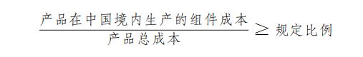
（三）特定产品的关键组件、关键工序符合相关要求
对特定产品，在符合本通知第一条第（一）项和第（二）项条件的基础上，应当符合财政部会同有关行业主管部门确定的其关键组件、关键工序在中国境内生产、完成等要求。
二、本国产品标准的适用范围
适用本国产品标准的货物具体是指《政府采购品目分类目录》中的货物类产品，但不包括其中的房屋和构筑物，文物和陈列品，图书和档案，特种动植物，农林牧渔业产品，矿与矿物，电力、城市燃气、蒸汽和热水、水，食品、饮料和烟草原料，无形资产。
三、对本国产品的支持政策
政府采购活动中既有本国产品又有非本国产品参与竞争的，依法对本国产品给予价格评审优惠，对本国产品的报价给予20%的价格扣除，用扣除后的价格参与评审。
当采购项目或者采购包中含有多种产品，供应商为该采购项目或者采购包提供的符合本国产品标准的产品成本之和占该供应商提供的全部产品成本之和的比例达到80%以上时，依法对该供应商提供的全部产品给予价格评审优惠，即对该供应商提供的全部产品的总报价给予20%的价格扣除，用扣除后的价格参与评审。
四、政策执行要求
（1）产品在中国境内生产的组件成本核算规则。产品在中国境内生产的组件成本，按照《中国境内生产的组件成本核算基本规则》（内容见本采购文件附件）计算。
（2）有关证明文件。要求供应商对其提供的产品出具《关于符合本国产品标准的声明函》（样式见本采购文件附件，以下简称《声明函》）或财政部会同有关部门规定的有关证明文件。出具符合要求的《声明函》或有关证明文件的，该产品视为本国产品。供应商提供虚假《声明函》、虚假证明文件谋取中标、成交的，依照《中华人民共和国政府采购法》等法律法规规定追究相应责任。
（3）采购人、采购代理机构应当随中标、成交结果同时公告中标、成交供应商提供的《声明函》或有关证明文件。
4.2供应商填写说明：
4.2.1供应商提供本国产品的应当按照国办发〔2025〕34号规定的样式出具《关于符合本国产品标准的声明函》（以下简称《声明函》）或提供财政部会同有关部门规定的有关证明文件，《声明函》填写应完整、准确，生产厂名与厂址应与生产厂营业执照载明的相关信息保持一致，提供生产厂营业执照复印件，未提供的自行承担不利后果。
4.2.2财政部将会同有关行业主管部门，分产品确定在中国境内生产的组件成本占比要求，以及特定产品的关键组件、关键工序相关要求，在上述要求实施前，符合《国务院办公厅关于在政府采购中实施本国产品标准及相关政策的通知》第一条第（一）项条件的产品在政府采购活动中视同本国产品；在上述要求实施后，供应商应当按照项目的《关于符合本国产品标准的声明函》规定比例、关键组件、关键工序要求完整填写。
5、本项目不组织潜在投标人现场考察或者召开开标前答疑。
6、本文件未及事项，在签订合同时供需及使用方友好商定。
7、本采购文件解释权归采购人。

第三章 合同主要条款
（本合同条款为参考格式，具体由甲乙双方协商签订，与前款冲突之处以前款约定为准）

甲方（委托方）： ____________________________________
地址：______________________________
电话：______________________________
联系人： _____________________________
传真： _____________________________
乙方（受托方）： ____________________________________
地址：______________________________
电话：______________________________
联系人：_____________________________
传真：______________________________
甲、乙双方经友好磋商，本着平等自愿，互惠互利的原则，依据《中华人民共和国民法典》等法律法规的规定，就甲方委托乙方提供“ ”（以下简称“本项目”）服务事宜，达成以下协议:
一、合作事项
1.甲方同意按照本协议的约定委托乙方在如下期间和地点承办本项目，为甲方提供服务(具体服务内容见本协议下述第二条)：
1.1服务时间：【】年【】月【】日至【】年【】月【】日。
1.2地点：
1.3甲方有权按照本协议约定提前通知乙方调整活动举办时间、地点或取消活动。
二、服务内容
1.服务内容：
乙方应按本协议的约定全权负责设计、优化、制作、场地布置、运输、保险、施工、安装、调试、现场管理、售后服务等。
2．进度和安排
2.1乙方应在本协议书签订后三日内向甲方提交本项目的详细策划方案和工作计划。甲方应对乙方提交的本项目的详细策划方案和工作计划予以审核。
2.2除非本协议另有约定或经甲方书面同意变更，乙方应严格遵守各项经甲方确认的工作计划。
2.3乙方须秉持专业精神和专业水准，保证优质高效地完成工作，并在各方面达到甲方满意的效果。未经甲方书面同意，乙方不得擅自更换项目小组任何成员。
3．服务周期：合同签订后50个日历天内完成，并通过甲方验收。
三、服务费用
1．就乙方提供本协议书第二条约定的服务，甲方所应支付的服务费用总额（即协议价款）为人民币： 元整（小写：￥ 元整）。
该服务费用总额系乙方提供本协议[包括本协议书、中标通知书、投标文件及采购文件所约定服务的全部对价以及与本项目相关的乙方差旅、乙方工作人员的酬金、保险、利润和中国境内外全部税费。本条所述的服务费总额为固定总价，一次性包干。
2.甲方无需就乙方按本协议（包括本协议书、中标通知书、投标文件及采购文件）约定提供的服务和工作另行向乙方或者第三方支付任何其他报酬和费用。
四、付款方式:
1、履约保证金：/
2、付款方式：
（1）合同签订生效并具备实施条件后7个工作日内，甲方预付合同总价的30%；（中标人于合同签订前书面承诺放弃预付款或降低预付款支付比例的，可不适用本条款。）
（2）项目安装完毕经甲方验收合格后，对于满足合同约定支付条件的，甲方自收到发票后7个工作日内支付至结算金额的100%。合同最终结算金额按实际使用数量乘以对应单价进行计算。
五、验收
1、服务质量验收标准：由甲方根据相关行业标准组织验收，验收费用由乙方支付。
2、安全要求：合格，无安全责任事故。
六、知识产权
乙方应保证提供服务过程中不会侵犯任何第三方的知识产权
七、双方的权利和义务
1.甲方权利
- 在本协议的履行期间，甲方有权对乙方的工作提出要求、建议或修改。
- 甲方有权指派专人与乙方进行接洽，该专人并可以代表甲方的正式意见。
- 甲乙双方在合作期内，甲方有权要求乙方参加相关工作会议。
- 甲方应按双方约定的时间计划对乙方的工作内容进行审查及确认，以便乙方对执行工作进行修正和实施。
- 甲方对与本项目的音像资料拥有版权，并有权用于公众媒体宣传。
2.甲方义务
- 确定协议的基本性质及目的，提出具体要求，对乙方工作进行监督、调整、验收，并最终确认。甲方对乙方提供的方案和服务予以验收或确认，不免除乙方根据有关法律、法规及本协议约定应承担的各项责任。
- 甲方应及时全面地提供乙方为项目工作所需的一切与项目相关的资料及信息并保证其合法性。
- 为保证本项目的整体效果，在本协议有效期间与乙方保持密切沟通，并对乙方工作提供及时的建议与反馈。
- 甲方同应按本协议第三、第四条中所约定向乙方支付服务费。
- 甲方应及时提供乙方执行方案时必须由甲方提供的条件，协助配合乙方前期准备。
3.乙方权利
3.1 乙方有权要求甲方提供完善、系统的产品资料及相关动态信息。
3.2 乙方有权按照正常、合理的工作程序、方法等组织本项目，甲方不应进行干涉。
3.3 乙方有权要求甲方按协议约定条款按时支付相关款项。
3.4 本协议规定的其他权利。
4.乙方义务
- 乙方在合作期间负责执行方案的制定和调整，并严格按照执行方案完成各项工作。乙方应在合作期间与甲方保持密切的沟通，对甲方所提建议进行及时的调整与反馈。乙方有义务根据甲方的要求对执行方案进行修改，直至达成甲方满意。
- 乙方须严格按照本协议中的内容执行，按时完成本协议约定的全部工作内容并保证服务质量。
- 乙方有义务全力完成可能会发生增改内容中的工作。如乙方认为所增加项目执行确有实际困难，乙方须在费用未发生时及时提出更改。若因乙方未能及时提出更改意见造成的费用增加，甲方将不负任何责任。
- 乙方使用的各种物料及其数量，以及各种物料的供方品牌应符合招标要求。
- 乙方不得以甲方或甲方代理人的名义与第三人签订任何协议、合同或其他文件，否则，乙方应按本协议服务费用总额的30%向甲方支付违约金，并赔偿由此给甲方造成的全部损失。
八、通知
1.双方中任何一方若指定地址变更，须及时通知另一方。
2.甲乙双方之间凡涉及各方权利、义务的事项，如用电报、电传、电子邮件通知的，应在电报、电传、电子邮件发出当日或次日以书面方式通知。以传真方式发出的，接收方确认收到的日期视为收悉日；以专人手递方式发出的，发至指定地址、经接收方确认之日视为收悉日；以挂号邮寄方式发出的，接收方确认收到之日视为收悉日；以普通邮寄方式发出的，接收方确认收到之日为收悉日。
九、违约责任
1.任何一方有不履行协议义务的情形，均应承担违约责任。违约方应赔偿由于其违约而使守约方遭受的实际损失。所谓实际损失，即指违约行为导致的守约方可以得到的利益受到的损害，或不应该支付而被迫负担的支出。
2.如乙方出现损害甲方利益的行为，则视为违约，甲方保留追究责任的权利直至解除协议。
3.如因乙方原因，未能按照执行方案完成工作，影响活动效果，甲方有权扣除不符合协议约定部分的价款，并有权扣除协议价款的10%作为乙方支付的违约金；如因乙方原因活动导致活动无法正常执行，甲方有权解除本协议，拒付其余款项，且要求乙方退回已付款项并按协议价款的30%向甲方支付违约金。
4.除本协议另有约定外，甲、乙双方任何一方违约解除本协议或因任何一方原因导致协议被解除的，违约方应向对方支付协议价款的30%作为违约金。
十一、本协议的修改、补充和解除
1.本协议经双方协商一致同意，可以修改、补充、完善。
2.协议未尽事宜，双方可另行制订补充协议，其效力等同于本协议。补充协议内容如与本协议约定事项不一致，以补充协议约定内容为准。
3.合作期间一方出现重大失误，严重损害对方利益及社会形象，受害方有权终止本协议，一切后果由失误方承担。
4.本协议终止后，双方应当遵循诚实信用原则，根据交易习惯履行通知、协助、保密等义务。双方议定，无论协议以何种原因、方式解除或终止，任何一方均不得对第三人、社会公众批评、指责对方。乙方在本协议终止十个工作日内，应将甲方提交之所有资料返还甲方。
5. 有下列情形之一的，甲乙任何一方均可提前解除协议：
- 因不可抗力致使无法实现协议目的；
- 任何一方明确表示或以自己的行为表明不履行主要义务；
- 任何一方延迟履行主要义务，经催后在合理期限内仍未履行；
- 任何一方延迟履行协议义务或有其他违约行为，致使不能实现协议目的。
6.免责条款
6.1因自然灾害等不可抗力原因造成的协议无法履行，且双方自身无过错，造成的延误或不能履约均可免责，但必须采取一切补救措施以减小损失并提供证明，否则应对扩大的损失进行赔偿。
6.2受上述事件影响的一方或各方应在该事件影响消除后十五日内向对方提供有关该事件的新闻报道及公证机构出具的公证文件或政府有关部门出具的证明文件等，并免予承担相应之违约责任。
7.协议生效
本协议正本一式伍份，甲方持正本叁份，乙方持正本贰份，自双方签字盖章之日起正式生效。本协议附件、补充协议与本协议具有同等法律效力。
8.争议解决
在履行本协议中发生争议，由双方友好协商解决，协商解决无效，任何一方均可向原告住所地有管辖权的人民法院提起诉讼。
十二、其他
1．本协议书各条款的名称仅供参考，双方的权利、义务和责任均以本协议书内容为准。
2．下列文件均为本协议的组成部分，与本协议书具有同等法律效力：
a.中标通知书。
b.投标文件及其附件。
c.招标文件及其附件。
d.本协议书附件
上述文件互为解释、补充，如有冲突或不一致之处，按上列次序在先者解释为准。
3.本协议书未尽事宜，甲、乙双方可另行协商签署补充协议。
4．本协议书自甲、乙双方签字并加盖公章之日生效，双方必须全面履行本协议书的规定。

甲方： 乙方：

甲方代表人签字： 乙方代表人签字：

日期： 年 月 日 日期： 年 月 日

第四章 招标内容及技术需求
一、设计清单
序号 | 项目内容 |  | 单位 | 数量
1 | 外环境导视系统设计  （一级导视） | 1）医院名称楼体标识  备注：（以上项目需根据医院实际楼宇名称制定设计项目）  2医院入口医院名称标识  3)医院入口精神堡垒  4)户外道路指引牌（立地式）  5)户外道路指引牌（贴墙式）  6)建筑物出入口标识  7)户外机动车交通标识  8)停车场指引牌  9)非机动车泊车标识 | 项 | 1
2 | 内环境导视系统标识设计  （二级导视） | 1）大厅楼层总索引  2)主通道道路指引牌（悬吊式）  3)道路指引牌（贴墙式）  4)功能区指引牌  5)通道出入口标识牌  6)电梯厅楼层索引  7)电梯内楼层索引  8)手扶梯楼层索引  9)分诊区标识牌 | 项 | 1
3 | 内环境导视系统标识设计  （三级导视） | 1)服务台标识  2)科室制度、流程栏  3)护士站标识牌  4)病人护理信息栏  5)各个窗口标识牌  6)消防疏散图  7)洗手间入口标识（侧挂）  8)地下车库标识 | 项 | 1
4 | 内环境导视系统标识设计  （四级导视） | 1)洗手间（公用）  2)洗手间（男、女、无障碍）  3)诊室门牌  4)科室门牌  5)病房门牌  6)楼梯标识  7)楼层号标识  8)电梯标识（客梯、手术梯等）  9)温馨提示牌  10)警示牌  11)桌面台牌  12)玻璃防撞带 | 项 | 1
5 | 文化形象系统设计 | 1）文化理念形象展示  2）中心荣誉文化展示  3）特色学科文化展示  4）专家形象文化展示  5）护士站背景文化氛围  6）全科门诊品牌形象氛围打造  7）输液室候诊人本文化氛围营造  8）体检科品牌形象氛围打造  9）中医科空间品牌形象氛围打造  10）妇保科空间品牌形象氛围打造  11）儿保科空间品牌形象氛围打造  12）妇幼保健科品牌形象氛围打造  13）口腔科品牌形象氛围打造  14）妇科品牌形象氛围打造  15）内镜中心品牌形象氛围打造  16）党员活动室党建文化  17）行政区党建清廉文化阵地  18）党务公开 | 项 | 1

二、制作清单及要求
序号 | 招标材质工艺技术参数要求 | 参考意向图 | 尺寸(预估) | 单位 | 数量  （预估） | 备注
一级导视
1/医院发光字 | 1.5mm 304不锈钢金属框架、通体烘烤型氟碳漆、内置镀锌管架固定支撑结构、正面5mm亚克力面板、框架内置高亮LED防水模组光源、三芯四平米电源线、PCV护套管隐藏电源线、夜晚亮绿色光 | 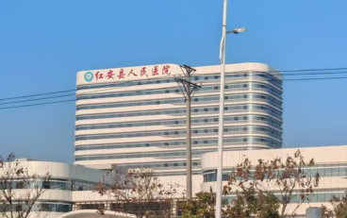 | 30000*2100mm | 平米 | 63
2/急诊发光字 | 1.5mm 304不锈钢金属框架、通体烘烤型型氟碳漆、正面5mm亚克力面板、框架内置高亮LED防水模组光源、背面拉斜撑固定、三芯四平米电源线、PCV护套管隐藏电源线、夜晚亮红色光 | 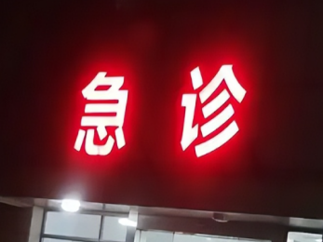 | 2000*1000mm | 平米 | 2
3/门诊发光字 | 1.5mm 304不锈钢金属框架、通体烘烤型型氟碳漆、正面5mm亚克力面板、框架内置高亮LED防水模组光源、背面拉斜撑固定、三芯四平米电源线、PCV护套管隐藏电源线、夜晚亮红色光 | 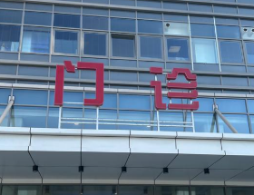 | 2600*1200mm | 平米 | 3.12
4/发热门诊 | 1.5mm 304不锈钢金属烤漆字、通体烘烤型氟碳漆、背面拉斜撑固定 | 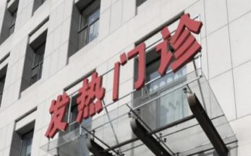 | 2400*600mm | 平米 | 1.44 | 现场门楣宽度2400mm
5/健康体检 | 1.5mm 304不锈钢金属烤漆字、通体烘烤型氟碳漆、背面拉斜撑固定 | 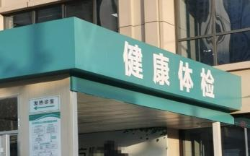 | 4000*800mm | 平米 | 3.2 | 现场门楣宽度4000mm
6/户外指示导视 | 1.5mm不锈钢折弯焊接成型、表面烘烤型氟碳漆、LOGO及图文丝网印刷、内容做磁吸反光贴（易更换）、基础预埋安装 | 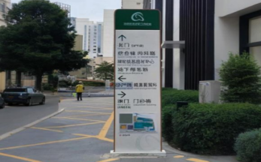 | 2000*700*150mm | 个 | 10 | 不发光
7/户外宣传栏 | 1.5mm不锈钢折弯焊接成型、表面烘烤型氟碳漆、不锈钢精工字、LOGO等部分图文丝网印刷、内容做磁吸贴（易更换）、正面5mm钢化玻璃+液压杆、基础预埋安装 | 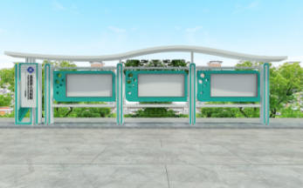 | 6000*2200*200mm | 个 | 1
8/120急救门头 | 镀锌管钢结构框架、正面铝塑板封面、内容为亚克力雕刻字，顶部做防水处理，延伸厚度根据现场 | 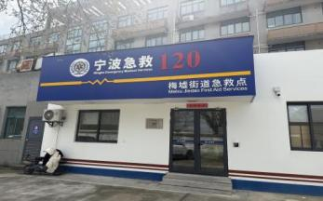 | 6000*2000mm | 平米 | 12
9/门卫室 | 1.5mm 304不锈钢金属烤漆字、通体烘烤型氟碳漆、背面黏贴安装 | 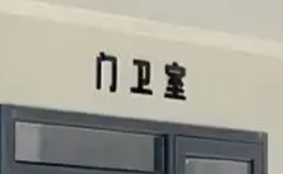 | 2000*600mm | 平米 | 1.2 | 现场门楣宽度2000mm
二级导视
1/电梯厅楼层索引牌 | 1.5mm不锈钢折弯焊接成型、表面烘烤型氟碳漆、LOGO等部分图文丝网印刷、内容做磁吸贴（易更换） | 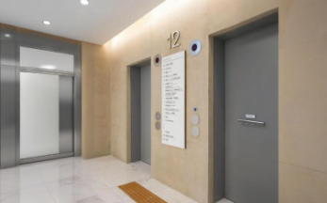 | 2400*700*20mm | 个 | 11
2/悬挂导视牌双面 | 1.5mm不锈钢折弯焊接成型、表面烘烤型氟碳漆、LOGO等部分图文丝网印刷、内容做磁吸贴（易更换）、定制镙杆吊件吸顶安装 | 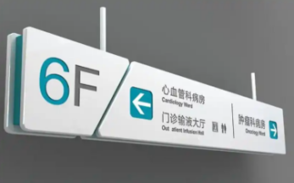 | 2000*300*20mm | 个 | 24 | 不发光
3/电梯厅楼层索引牌 | 1.5mm不锈钢折弯焊接成型、表面烘烤型氟碳漆、LOGO等部分图文丝网印刷、内容做磁吸贴（易更换）、摆放安装 | 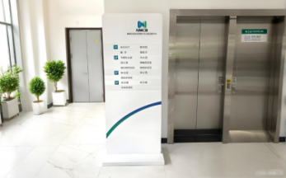 | 1800*700*150mm | 个 | 11
4/电梯内楼层索引牌 | 1.5mm不锈钢折弯焊接成型、表面烘烤型氟碳漆、LOGO等部分图文丝网印刷、内容做磁吸贴（易更换） | 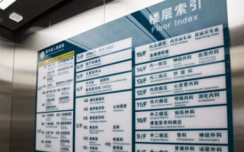 | 1200*800*10mm | 个 | 3
5/楼梯厅楼层索引牌 | 1.5mm不锈钢折弯焊接成型、表面烘烤型氟碳漆、LOGO等部分图文丝网印刷、内容做磁吸贴（易更换） | 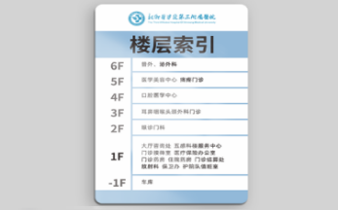 | 1400*600*20mm | 个 | 30
6/快速索引 | 1.5mm不锈钢折弯焊接成型、表面烘烤型氟碳漆、LOGO等部分图文丝网印刷、内容做磁吸贴（易更换） | 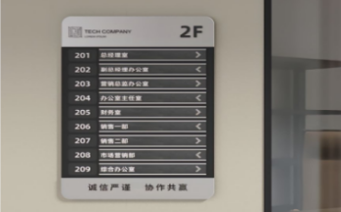 | 1000*1500*10mm | 个 | 20
7/科室门牌 | 1.5mm不锈钢折弯焊接成型、表面烘烤型氟碳漆、内容做磁吸贴（易更换） | 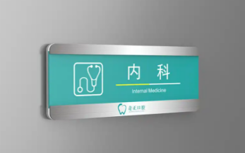 | 300*150*10mm | 个 | 180
8/科室牌编号 | 1.5mm不锈钢折弯焊接成型、通体烤漆 | 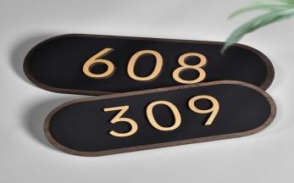 | 150*100*10mm | 个 | 180
9/电梯楼层标识 | 1.5mm不锈钢折弯焊接成型、通体烤漆 | 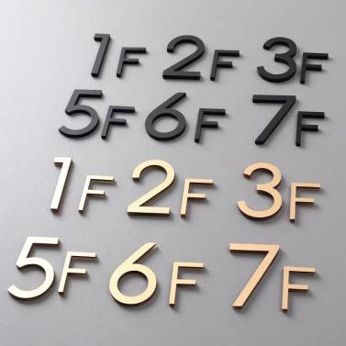 | 150*150*10mm | 个 | 16
10/抢救室门楣 | 1.5mm不锈钢折弯焊接成型、镂空文字孔洞、内衬亚克力面板、表面烘烤型氟碳漆、内置高亮LED模组光源 | 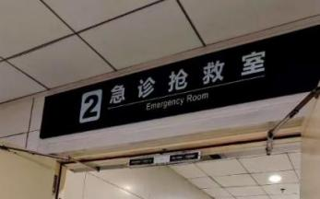 | 1500*300*50mm | 个 | 6
三级导视
1/服务台标识 | 20mm亚克力烤漆雕刻字 | 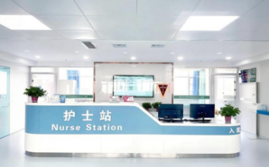 | 中文字高200mm  英文字高50mm | 组 | 12
2/洗手间墙体标识 | 1.5mm不锈钢折弯焊接成型、表面烘烤型氟碳漆、LOGO等部分图文丝网印刷 | 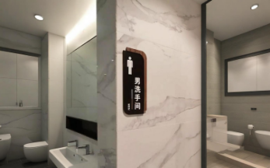 | 180*300mm | 个 | 24
3/无障碍洗手间 | 5mm透明亚克力、反面UV满铺白 | 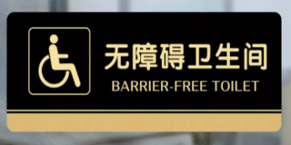 | 300*150mm | 个 | 6
4/男女洗手间 | 5mm透明亚克力、反面UV满铺白 | 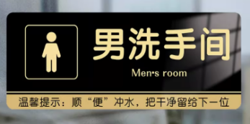 | 300*150mm | 个 | 20
5/消防疏散指示牌 | 10mm透明亚克力、反面UV满铺白 | 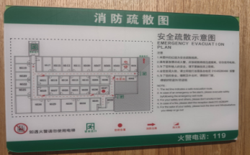 | 500*400mm | 个 | 25
6/科室规章制度 | 1.5mm不锈钢折弯焊接成型、表面烘烤型氟碳漆、内容做磁吸贴（易更换） | 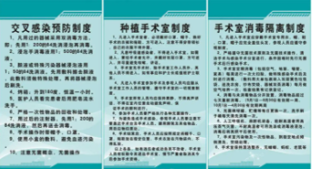 | 500*700mm | 个 | 350 | 墙面不能直接磁吸贴安装、需做一套底板磁吸支撑
7/七步洗手法 | 5mm透明亚克力、反面UV满铺白 | 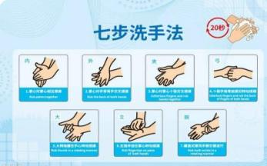 | 210*297mm | 个 | 80
四级导视
1/设备井标识 | 5mm透明亚克力、反面UV满铺白 | 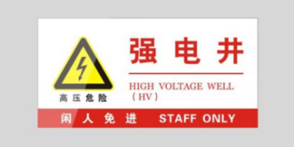 | 180*100mm | 个 | 100
2/自助服务区 | 20mm亚克力烤漆雕刻字 | 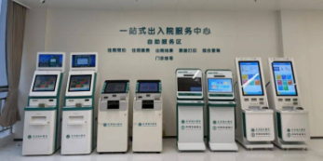 | 大字高约300mm  小字高约150mm | 组 | 10
3/地下室指示标识 | 5mm透明亚克力、反面UV满铺白 | 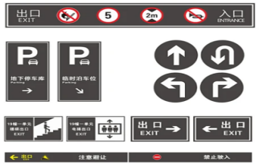 | 根据实际情况制作 | 平米 | 100
4/医废警示标识 | 5mm透明亚克力、反面UV满铺白 | 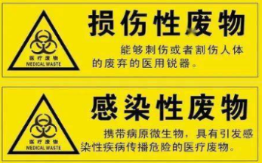 | 300*400mm | 个 | 256
5/地面指示标识 | 3M地贴覆斜纹膜 | 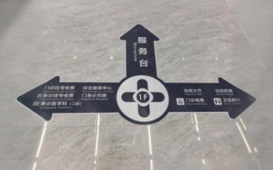 | 根据实际情况制作 | 平米 | 50
6/服务窗口标识 | 磨砂玻璃贴UV画面 | 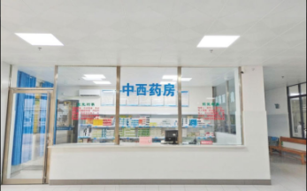 | 根据实际情况制作 | 平米 | 100
7/大门腰线条 | 高清户外写真双面对裱、覆双面胶 | 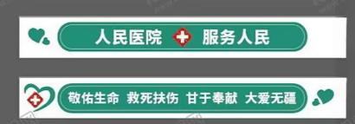 | 根据实际情况制作 | 平米 | 20
氛围包装
1/核心价值观 | 20mm雪弗板通体烤漆雕刻字 |  | 11000*1200mm | 组 | 1
2/全科门诊宣传栏 | 边框：40mm木工板烤漆外框造型  内底：10mm雪弗板UV画面衬底  主题：20mm不锈钢精工烤漆字  内容：铝合金边框内衬内容做磁吸贴（易更换）） | 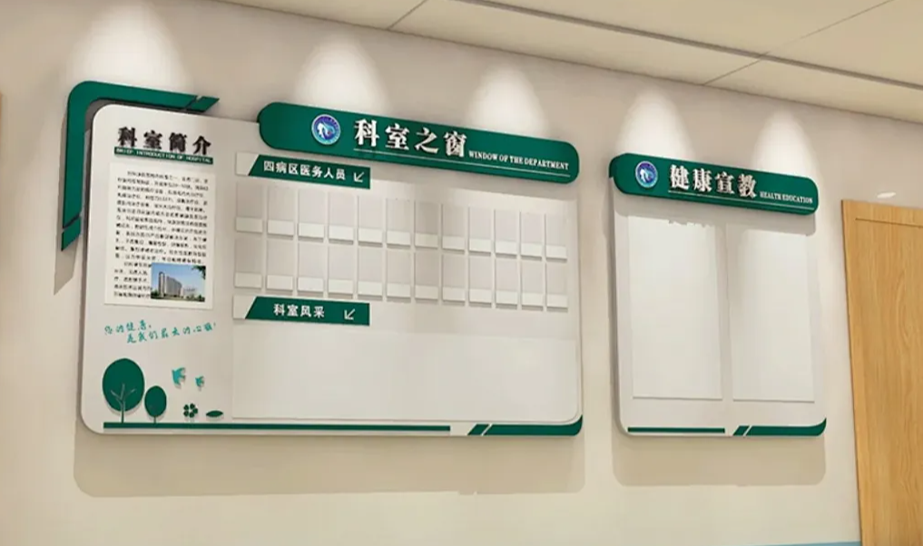 | 2200*900mm | 平米 | 1.98
3/慢性病一体化背景墙 | 20mm雪弗板通体烤漆雕刻字 | 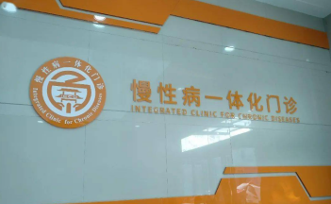 | 5100*2800 | 平米 | 14.28
4/西药房宣传栏 | 边框：40mm木工板烤漆外框造型  内底：10mm雪弗板UV画面衬底  主题：20mm不锈钢精工烤漆字  内容：铝合金边框内衬内容做磁吸贴（易更换）） |  | 2200*900mm | 平米 | 1.98
5/输液室宣传栏 | 边框：40mm木工板烤漆外框造型  内底：10mm雪弗板UV画面衬底  主题：20mm不锈钢精工烤漆字  内容：铝合金边框内衬内容做磁吸贴（易更换）） |  | 2200*900mm | 平米 | 1.98
6/医院发展历程 | 造型：20mm雪弗板雕刻造型、UV画面  主题：20mm不锈钢精工烤漆字  内容：定制丝网印模版，现场丝印 | 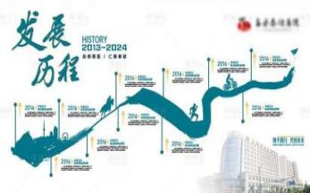 | 4800*2900mm | 平米 | 13.92 | 最终以效果图制作，以实际尺寸结算
7/医护人员一览表宣传栏 | 1.5mm 304不锈钢激光切割，开槽折弯，精工焊接打磨，内置钢架固定。外壳不锈钢边框内嵌5mm玻璃，液压杆升降开启，不锈钢精工字、LOGO等部分图文丝网印刷、内容做磁吸贴（易更换） | 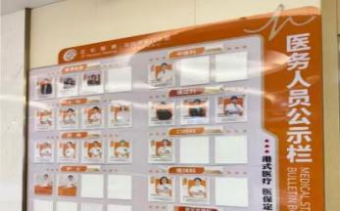 | 4700*2900mm | 平米 | 13.63 | 最终以效果图制作，以实际尺寸结算
8/荣誉墙 | 锦旗裱画框、悬挂安装 | 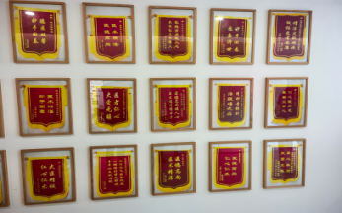 | 5800*2000mm | 平米 | 11.6
9/体检中心背景墙 | 20mm雪弗板通体烤漆雕刻字 | 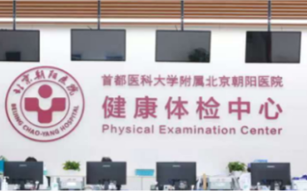 | 3500*2500mm | 平米 | 8.75
10/体检中心宣传栏 | 边框：40mm木工板烤漆外框造型  内底：10mm雪弗板UV画面衬底  主题：20mm不锈钢精工烤漆字  内容：铝合金边框内衬内容做磁吸贴（易更换）） |  | 2200*900mm  2200*900mm  2200*900mm | 平米 | 5.94
11/超声科+放射科宣传栏 | 边框：40mm木工板烤漆外框造型  内底：10mm雪弗板UV画面衬底  主题：20mm不锈钢精工烤漆字  内容：铝合金边框内衬内容做磁吸贴（易更换）） |  | 2200*900mm | 平米 | 1.98
12/检验科宣传栏 | 边框：40mm木工板烤漆外框造型  内底：10mm雪弗板UV画面衬底  主题：20mm不锈钢精工烤漆字  内容：铝合金边框内衬内容做磁吸贴（易更换）） |  | 2200*900mm | 平米 | 1.98
13/中医馆门廊 | 木工板龙骨造型，木饰纹木板封面、做立体门廊造型、20mm雪弗板通体烤漆雕刻字 | 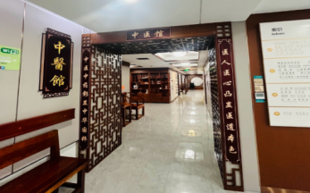 | 3200*2900*600mm  2套 | 平米 | 18.56 | 最终以效果图制作，以实际尺寸结算
14/特色科室及医生介绍 | 标题20mm雪弗板通体烤漆雕刻字  内容：镀锌板烤漆造型+磁吸贴画面（易更换）  饰面：20mm雪弗板镂空造型 | 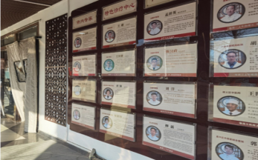 | 7000*2500mm | 平米 | 17.5 | 最终以效果图制作，以实际尺寸结算
15/中医科氛围包装 | 20mm雪弗板雕刻镂空造型、UV画面 | 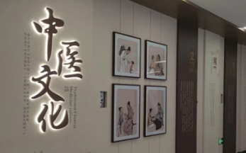 | 根据实际情况定制 | 平米 | 40 | 最终以效果图制作，以实际尺寸结算
16/针灸宣传栏 | 边框：40mm木工板烤漆外框造型  内底：10mm雪弗板UV画面衬底  主题：20mm不锈钢精工烤漆字  内容：铝合金边框内衬5mm雪弗板UV画面（可更换） | 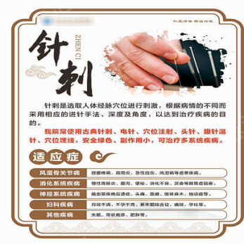 | 2200*900mm | 平米 | 1.98 | 最终以效果图制作，以实际尺寸结算
17/中药房宣传栏 | 边框：40mm木工板烤漆外框造型  内底：10mm雪弗板UV画面衬底  主题：20mm不锈钢精工烤漆字  内容：铝合金边框内衬5mm雪弗板UV画面（可更换） | 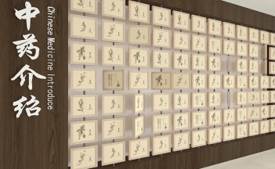 | 2200*900mm | 平米 | 1.98 | 最终以效果图制作，以实际尺寸结算
18/妇保科形象墙 | 宣绒布UV画面（彩绘）20mm雪弗板雕刻造型UV画面  20mm不锈钢精工烤漆字 |  | 4800*2500mm | 平米 | 12 | 最终以效果图制作，以实际尺寸结算
19/妇保科宣传栏 | 边框：40mm木工板烤漆外框造型  内底：10mm雪弗板UV画面衬底  主题：20mm不锈钢精工烤漆字  内容：铝合金边框内衬内容做磁吸贴（易更换）） |  | 2200*900mm | 平米 | 1.98
20/妇保科  形象氛围包装 | 宣绒布UV画面（彩绘）  20mm雪弗板雕刻造型UV画面  20mm不锈钢精工烤漆字 | 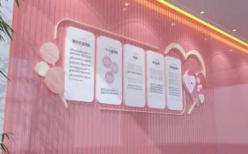 | 根据实际情况定制 | 平米 | 100 | 最终以效果图制作，以实际尺寸结算
21/妇保科  宣教室氛围包装 | 宣绒布UV画面（彩绘）  20mm雪弗板雕刻造型UV画面  20mm不锈钢精工烤漆字 |  | 4700*2800mm  4500*2800mm  5000*2800mm | 平米 | 40 | 最终以效果图制作，以实际尺寸结算
22/儿保科  导医台背景墙 | 宣绒布UV画面（彩绘）  20mm雪弗板雕刻造型UV画面  20mm不锈钢精工烤漆字 | 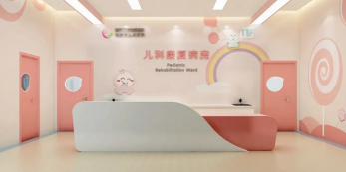 | 5500*2800mm | 平米 | 15.4 | 最终以效果图制作，以实际尺寸结算
23/儿保科  形象氛围包装 | 宣绒布UV画面（彩绘）  20mm雪弗板雕刻造型UV画面  20mm不锈钢精工烤漆字 | 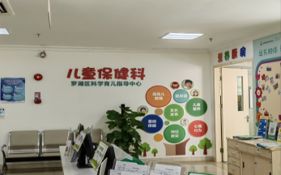 | 根据实际情况定制 | 平米 | 150 | 最终以效果图制作，以实际尺寸结算
24/儿保科儿童游乐区氛围包装 | 小型滑梯、卡通摇马、积木、绘本等 | 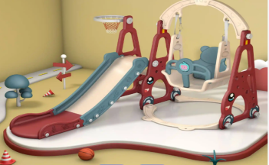 | 根据实际情况定制 | 个 | 4
25/儿保科  健康教育互动室墙面地面软包 | 二面墙体软包装，地面厚地垫 | 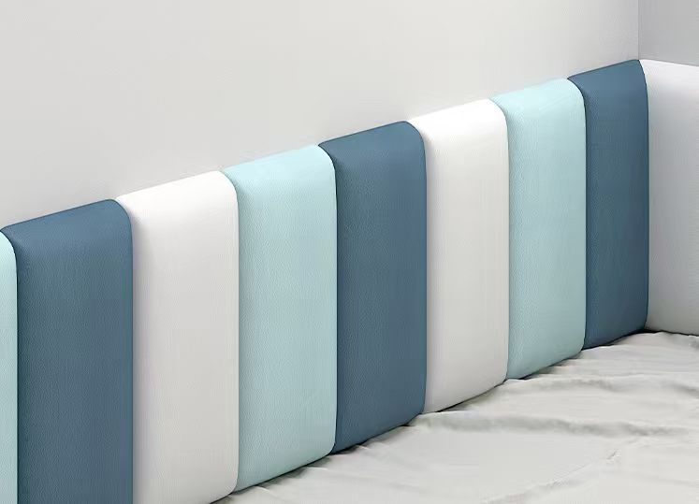 | 墙面（4900+5300）*1000mm  地面4900*5300mm | 平米 | 36.2
26/儿保科  健康教育互动室氛围包装 | 宣绒布UV画面（彩绘） |  | （4900+5300）*1800mm | 平米 | 18.4 | 最终以效果图制作，以实际尺寸结算
27/儿保科  养育小组活动室墙面地面软包 | 三面墙体软包装，地面厚地垫 |  | 墙面（4900+4900+7100）*1000mm  地面  7100*4900 | 平米 | 51.7
28/儿保科  养育小组活动室氛围包装 | 宣绒布UV画面（彩绘） | 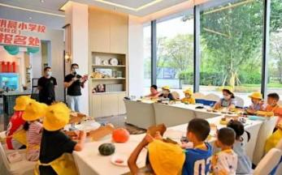 | （4900+4900+7100）*1800mm | 平米 | 30.42 | 最终以效果图制作，以实际尺寸结算
29/儿保科  墙顶氛围包装 | 宣绒布UV画面背景（彩绘） |  | 13000*12000mm | 平米 | 156 | 最终以效果图制作，以实际尺寸结算
30/儿保科宣传栏 | 边框：40mm木工板烤漆外框造型  内底：10mm雪弗板UV画面衬底  主题：20mm不锈钢精工烤漆字  内容：铝合金边框内衬内容做磁吸贴（易更换）） |  | 2200*900mm | 平米 | 1.98
31/母婴室  墙面软包 | 墙面软包装 |  | （3200+2700）*1000mm | 平米 | 5.7
32/母婴室  氛围包装 | 宣绒布UV画面背景（彩绘） |  | （3200+2700）*1000mm | 平米 | 5.7 | 最终以效果图制作，以实际尺寸结算
33/预防保健科  墙面软包 | 墙面、转角、柱子软包装 |  | （5100+2800+3000+700+3600+750+8400）*1000mm | 平米 | 24.35
34/预防保健科  形象氛围墙  含儿童娱乐区 | 宣绒布UV画面（彩绘）  20mm雪弗板雕刻造型UV画面 | 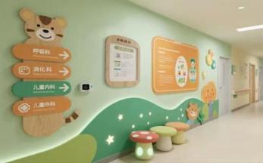 | （1500+300+700+700+3000+2800+5100）*2000mm | 平米 | 55.2 | 最终以效果图制作，以实际尺寸结算
35/预防保健科  儿童娱乐区氛围包装 | 小型滑梯、卡通摇马、海洋球、益智拼图等 | 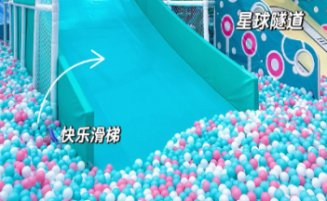 | 根据实际情况定制 | 个 | 4
36/预防保健科  宣传栏 | 边框：40mm木工板烤漆外框造型  内底：10mm雪弗板UV画面衬底  主题：20mm不锈钢精工烤漆字  内容：铝合金边框内衬内容做磁吸贴（易更换）） |  | 2200*900mm | 平米 | 1.98
37/预防保健科登记  预检台背景墙 | 宣绒布UV画面（彩绘）  20mm雪弗板雕刻造型UV画面  20mm不锈钢精工烤漆字 | 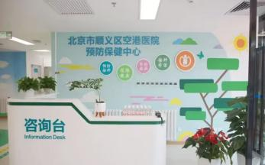 | 8300*2800mm | 平米 | 23.2 | 最终以效果图制作，以实际尺寸结算
38/口腔科宣传栏 | 边框：40mm木工板烤漆外框造型  内底：10mm雪弗板UV画面衬底  主题：20mm不锈钢精工烤漆字  内容：铝合金边框内衬内容做磁吸贴（易更换）） |  | 2200*900mm | 平米 | 1.98
39/专家门诊宣传栏 | 边框：40mm木工板烤漆外框造型  内底：10mm雪弗板UV画面衬底  主题：20mm不锈钢精工烤漆字  内容：铝合金边框内衬内容做磁吸贴（易更换）） |  | 2200*900mm | 平米 | 1.98
40/妇科宣传栏 | 边框：40mm木工板烤漆外框造型  内底：10mm雪弗板UV画面衬底  主题：20mm不锈钢精工烤漆字  内容：铝合金边框内衬内容做磁吸贴（易更换）） |  | 2200*900mm | 平米 | 1.98
41/盆底肌宣传栏 | 边框：40mm木工板烤漆外框造型  内底：10mm雪弗板UV画面衬底  主题：20mm不锈钢精工烤漆字  内容：铝合金边框内衬内容做磁吸贴（易更换）） |  | 2200*900mm | 平米 | 1.98
42/内镜科宣传栏 | 边框：40mm木工板烤漆外框造型  内底：10mm雪弗板UV画面衬底  主题：20mm不锈钢精工烤漆字  内容：铝合金边框内衬内容做磁吸贴（易更换）） |  | 2200*900mm | 平米 | 1.98
43/党建廉政文化  氛围包装 | 宣绒布UV画面（彩绘）  20mm雪弗板雕刻造型UV画面  20mm不锈钢精工烤漆字 | 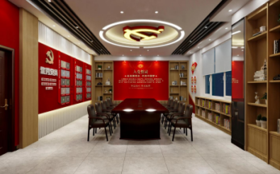 | 根据实际情况定制 | 平米 | 60 | 最终以效果图制作，以实际尺寸结算
44/会议室内  党支部氛围包装 | 宣绒布UV画面（彩绘）  20mm雪弗板雕刻造型UV画面  20mm不锈钢精工烤漆字 | 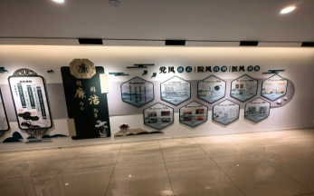 | 根据实际情况定制 | 平米 | 30 | 最终以效果图制作，以实际尺寸结算
45/职工风采  氛围包装 | 宣绒布UV画面（彩绘）  20mm雪弗板雕刻造型UV画面  20mm不锈钢精工烤漆字 | 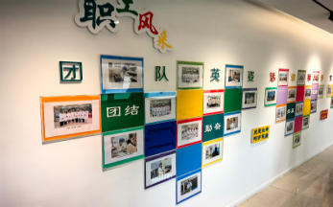 | 5700*2800mm | 平米 | 15.96 | 最终以效果图制作，以实际尺寸结算
46/行政宣传栏 | 边框：40mm木工板烤漆外框造型  内底：10mm雪弗板UV画面衬底  主题：20mm不锈钢精工烤漆字  内容：铝合金边框内衬内容做磁吸贴（易更换）） |  | 2200*900mm | 平米 | 1.98
备注：
1、上表中的数量为暂定数量，具体数量以实际实施为准。合同最终结算金额按实际使用数量乘以对应单价进行计算。
2、本表中的图片仅为参考样式，实际按采购人实际需求定制。上述表格图片内容仅供参考，实际生产设计稿需与招标人沟通确定，以招标人要求为准。
3、本采购项目（标项）中含有多种产品，供应商应当按照上述制作清单规定的货物（产品）序号对应的货物（产品）名称逐一填入投标（响应）分项报价表，不得缺项漏项；供应商提供的产品如为本国产品的，还应当按照上述制作清单规定的货物（产品）序号对应的货物（产品）名称填入《关于符合本国产品标准的声明函》或提供财政部会同有关部门规定的有关证明文件，对本国产品进行声明，缺项漏项的不利后果由供应商承担，评审过程中本国产品的审查认定原则上以《关于符合本国产品标准的声明函》为准，《关于符合本国产品标准的声明函》未进行声明的产品视为非本国产品，评标委员会（评审小组）认为属于《关于符合本国产品标准的声明函》内容含义不明确、同类事项与投标（响应）文件表述不一致或者有明显文字错误等情况可以澄清、说明或者补正的除外。
三、技术要求
1.设计要求
1）投标人须自行组织项目人员进行现场踏勘，对医院现状、文化理念及本次采购需求进行深入了解，根据医院实际需求设计符合医院文化特点的细化方案；标识标牌应符合医院整体设计风格、色调和规范，在满足功能使用前提下，要求制作工艺美观。
2）标识标牌设计及制作、安装构件设计应简单可靠、既先进又实用，各部连接可靠、整体横平竖直，预埋的产品稳固牢靠，抗风耐雨，不得歪斜松动。满足标识不间断运行和低成本维护的需要；应充分考虑维修空间、土建结构等，做到维护方便；应充分考虑物体受力的安全系数，做到安全、可靠、牢固、持久、美观。
3）中标后投标人须在投标设计稿的基础上，根据招标人要求进行后期深化设计、施工图纸深化、细化，提供更适合本项目制作的优化设计方案，设计方案必须满足院方使用要求，满足清单上的全部导视与文化；图纸不明确、含糊或不完整的，投标人须提供补充方案或设计，经招标人批准后方可实施，并完成招标相关文件及合同条款所包含的所有工作内容。
4）投标人应严格按照招标人认可的施工图制作及安装。投标人在产品制作前，须再次与招标人确认产品的形状、外观及大小，经招标人同意后方可加工制作。
2.质量要求
1）投标人应对整个现场的施工规划和施工方案的适用性、稳定性和安全性负全面责任。安全性包括标识安全、结构安全、施工安全、应急安全、环保安全等。标识牌、固定件等外部、表面折角处要平整、无毛刺棱角、无变形，不能有裂纹、尖、锋边、毛刺焊接等痕迹，避免造成对医患及操作员的伤害。
2）投标人提供的所有标识标牌材料均应符合中国国家环保标准及行业标准要求，并符合环保要求，所含有的可能危害环境和人体健康的元素不得超过限量标准。所用的材料应有足够的强度，能承受一定程度的碰撞和冲击；标识和安装构件所采用的材料应满足标识设施不易损毁、运行稳定的要求。所使用的各种钢材均应符合国标钢材，折边及连接缝光滑平顺。
3）标识的制造工艺和光洁度应始终保持最高水准，须保证标识牌能适应室内外的使用条件。标识牌制作安装时须做好防腐、防水等措施，安装后应满足不发生变形、倾斜、坠落等异常现象。
4）本项目所用的主材均应符合国家相应标准要求，须经有资质的检测机构检测，取得合格证书（投标文件中提供相关检测报告复印件），如中标后经由招标人检验确认满足设计要求后方可使用。
5）投标人所投产品若有强制性要求或认证的(CCC认证，节能认证)，必须提供最新一期的相关证明文件或证书。
3.标识成品技术参数规范：
1）牌体尺寸公差：允许公差≤500mm为±2mm；﹥500mm为±3mm。
2）水平、垂直公差：允许公差±1度。
3）面板不平度：允许公差±2mm/m。
4）标识外观的技术要求：
A.导向标识所有喷涂表面应颜色均匀，漆膜厚度一致、无流挂、无褶皱。
B.导向标识所有外露的尖角处应将毛刺清除干净，以避免伤人。
C.投标人所提供的产品须符合设计稿中说明的材料厚度、宽度。
4.安装、调试
1）投标人负责到招标人指定的地点进行免费安装及调试。
2）投标人应设安装负责人，负责安装协调管理工作。
3）标识牌的拆箱、安装及调试等工作由投标人负责，但必须在招标人指定人员的参与下进行。
4）投标人必须依照招标文件和招标人的要求，将导视标识牌系统安装并调试至正常展示的最佳状态。
5）投标人应遵守医院现场的一切规章制度，文明施工；投标人负责保管、看护进场的货物及附配件直至完成安装、调试，经验收合格后交付招标人；投标人施工工人、施工机械或在运输装卸途中对其他工程及邻近设备、管线等造成损坏，应由投标人负责修复及承担一切费用；无论调试期间或保修过程中，投标人负责及时清理垃圾。
6）中标人应在招标人要求的指定地点位置安装相应标识导视。如安装地点位置及质量不符合招标人要求，中标人应返工重新安装，并承担相应费用，且工期不顺延。
四、安装要求
本次招标供货的安装全部由中标人负责实施，安装时涉及到土建预埋施工的，由中标人提供安装基础图、预埋件并实施。施工安全等所有相关责任事项均由中标方承担。中标价已包含所有相关费用，采购人不承担任何其他费用。
五、验收要求
1.招标人对中标人提交的货物依据招标文件上的技术规格要求和国家有关质量标准进行现场验收。
2.日常施工抽查及验收过程中，招标人有权对每个站点随机对2到5处标识标牌进行破坏性试验，中标人需负责修复；如相关质量及要求未达到采购要求，中标人需负责调整或更换，由此产生的一切损失由中标人承担。
3.招标人有权邀请专业第三方机构参与验收，并由其出具相关报告，如相关结果未达到本项目要求或国家质量标准，中标人需立即调整或更换相应标识标牌，由此产生的一切损失由中标人承担。
4.验收时中标人需在现场，验收完毕后作出验收结果报告。
★六、数量调整
招标人保留合同履行中调整部分方案及定购数量和服务的权力，按投标单价不变的前提下进行调整，合同最终结算金额按实际使用量乘以投标单价进行计算。
七、其他
1.重要材料的选用与变更必须取得招标人书面同意后，方可展开实施，否则引起的返工或给招标人造成的损失由中标人自行承担。
2.考虑确保空间效果的统一，部分标识牌需与精装效果做整合（如材质和尺寸的统一要求）及在精装施工单位提供的基层材料上另行加工字体，中标人需自行考虑此部分技术配合和由此产生的一切费用。
3.中标人须对已纳入精装施工范围，但与标识牌有所关联的工作提供技术指导。
4.所有标识安装应保证安全、牢固、美观，在项目实施过程中，安装方法的调整不得影响合同价。
5.所列标识项目，其图文内容多少的变更不得影响合同价。
6.所有折边工艺外露部分必须封边，儿童保护范围内所有导视系统必须团角处理。
7.所有安装配件必须是国标配件。
8.投标人需考虑所有发光的导视系统至配电箱的电源线。具体工程量投标人根据现场勘查情况自行考虑。
八、材料供应
本次采购范围内的材料均由中标供应商根据本招标文件、和国家有关规定的具体要求进行采购、运输、检验、保管。所有材料须有产品合格证和质量保证书，符合节能、环保要求和国家规定的技术标准。
主要材料参考品牌一览表
序号 | 材料名称 | 参考品牌 | 投标响应
1 | 油漆 | 立邦、三颗树、多乐士
2 | 电线电缆 | 正泰、球冠、中策
3 | 防火护套管 | 联塑、伟星、公元
4 | 不锈钢 | 太钢 TISCO、鞍钢联众、青山控股
5 | 方管 | 友发钢管、源泰德润、正大制管
6 | LED灯 | 蓝景光电、三雄极光、瑞丰光源
7 | 铝塑板 | 阿鲁克邦、雅丽泰、上海吉祥
8 | 磁吸贴 | 新莱福、小荷展示、磁联
9 | 木工板 | 兔宝宝、莫干山、千年舟
10 | 墙面彩绘 | 宣绒布、油画布、仿麻布
11 | PVC | 康飞、创奇、润亿新
12 | 亚克力 | 新光丽、申春、欧莱格
13 | 开关插座 | 正泰、德力西、公牛
14 | 配电箱元器件 | 正泰、德力西、公牛

注：（1）上表中的材料为招标人认为有可能在本项目使用的主材，所列品牌为参考品牌，投标人可选用其他品牌材料参与报价，但其产品性能指标不得低于参考品牌，并须在技术内容中提供相关证明材料及详细响应说明。若经三分之二及以上评委认定，投标人所选用材料的品牌及性能低于参考品牌要求的，按未实质性响应招标文件要求处理。
（2）投标人需在“投标响应”一栏填写“品牌”（或填写与采购人参考品牌同档次或档次高于采购人参考品牌的其他品牌材料），若填写“响应”则认定投标人认可采购人在参考品牌里任意选择。

九、样品清单
序号 | 品名 | 参考图片（实际制作按照投标人设计方案） | 规格 | 材质说明 | 数量
1 | 医院发光字  （展示样品：发光字小样：选用“梅”字，样品需要发光） |  | 字体尺寸同比缩小至1/4 | 1.5mm 304不锈钢金属框架、通体烘烤型氟碳漆、内置镀锌管架固定支撑结构、正面5mm亚克力面板、框架内置高亮LED防水模组光源、三芯四平米电源线、PCV护套管隐藏电源线、夜晚亮绿色光 | 1个
2 | 悬挂导视牌双面  （展示样品：悬挂导视牌双面） |  | 尺寸同比缩小至1/2 | 1.5mm不锈钢折弯焊接成型、表面烘烤型氟碳漆、LOGO等部分图文丝网印刷、内容做磁吸贴（易更换）、定制镙杆吊件吸顶安装 | 1组
3 | 科室门牌  （展示样品：全科门诊科室门牌（尺寸1:1成品）） |  | 300*150*10mm | 1.5mm不锈钢折弯焊接成型、表面烘烤型氟碳漆、内容做磁吸贴（易更换） | 1个

备注：
1、本项目样品由评标委员会现场评审。投标样品仅作为评分项，评标委员会按照招标文件规定的评标办法及标准对样品进行评价。未提供样品或样品不齐的得0分；投标样品不符合招标文件要求的，按评标办法及标准酌情扣分，投标样品质量不影响其投标文件的有效性。
2、样品的提交地点：宁波国家高新区行政服务中心（宁波国家高新区公共资源交易中心，宁波市广贤路997号孵化大楼南三楼开标区）；样品递交截止时间：样品请于提交投标文件截止时间之前送至指定位置，并完成摆放。超过截止时间的样品，招标人或采购代理机构将不予接收。
3、样品外表面上须牢固地粘贴写有“项目名称”、“样品名称”及“投标人名称”的标识。
4、开标结束后，采购人将对中标候选人的样品进行封存，作为验收的依据。其他投标人的样品在开标结束后自行领回。逾期未取回的，采购人、采购代理机构不负保管义务。

第五章 评标办法及标准
一、评标办法
1.1本项目评标采用综合评分法。
1.2综合评分法：采用百分制，总分100分。投标人的综合得分为商务和技术得分与报价得分之和。按综合得分由高到低的排序，推荐综合得分前3名的供应商依次为第一~第三中标候选人。若供应商的综合得分相等，则投标报价低者列前；综合得分且投标报价相同的并列。
1.3本项目需要落实的政府采购政策：《关于促进残疾人就业政府采购政策的通知》（财库[2017]141号）、《政府采购促进中小企业发展管理办法》（财库〔2020〕46号）、《关于政府采购支持监狱企业发展有关问题的通知》（财库[2014]68号）
1.4本次采购为专门面向中小企业，采购标的对应的中小企业划分标准所属行业为：其他未列明行业。
1.5本项目落实《国务院办公厅关于在政府采购中实施本国产品标准及相关政策的通知》（国办发〔2025〕34号），供应商所投标产品为本国产品的，需提供符合国办发〔2025〕34号要求的《关于符合本国产品标准的声明函》（以下简称《声明函》）或财政部会同有关部门规定的有关证明文件。评标委员会（评审小组）将在符合性审查阶段对供应商所出具的《声明函》的完整性、准确性进行审查，完整性审查包括审查《声明函》的格式是否符合国办发〔2025〕34号样式要求、需要供应商填写的地方是否填写完整等；准确性审查包括审查填写的内容是否准确、是否一致等；评审中发现《声明函》内容含义不明确、同类事项与投标（响应）文件表述不一致或者有明显文字错误等情况的，应当以书面形式要求供应商作出必要的澄清、说明或者补正。经澄清、说明或者补正的《声明函》仍然不符合34号文规定要求的，供应商提供的相关产品视为不符合本国产品标准。
政府采购活动中既有本国产品又有非本国产品参与竞争的，依法对本国产品给予价格评审优惠，对本国产品的报价给予20%的价格扣除，用扣除后的价格参与评审。
当采购项目或者采购包中含有多种产品，供应商为该采购项目或者采购包提供的符合本国产品标准的产品成本之和占该供应商提供的全部产品成本之和的比例达到80%以上（含）时，依法对该供应商提供的全部产品给予价格评审优惠，即对该供应商提供的全部产品的总报价给予20%的价格扣除，用扣除后的价格参与评审。
价格扣除只用于评审过程，如中标（成交），中标（成交）价格仍按照其经评审的投标价格进行公示。
1.6评标委员会成员对需要共同认定的事项存在争议的，应当按照少数服从多数的原则作出结论。

二、评标程序
2.1初步审查：包含资格性审查和符合性审查。资格性审查是指采购人或代理机构根据“附表1资格性审查表”的要求对投标文件逐一进行评审。符合性审查是指评标委员会根据“附表2符合性审查表”的要求对投标文件逐一进行评审。资格性审查和符合性审查中，有任意一项审查结论不合格的，作无效标处理。
2.2比较与评价：评标委员会根据“附表3商务和技术评分表”的要求，对照投标文件的应答进行比较，判定其偏差性质和程度，由评标委员会成员在分值范围内自行评分。投标人商务和技术得分为各评标委员会成员有效评分的算术平均值（小数点后保留二位数）。
2.3在评标过程中，发现的价格计算错误按下述原则修正：
（1）投标文件中开标一览表内容与投标文件中分项报价表内容不一致的，以开标一览表为准；
（2）大写金额和小写金额不一致的，以大写金额为准；
（3）单价金额小数点或者百分比有明显错位的，以开标一览表的总价为准，并修改单价；
（4）总价金额与按单价汇总金额不一致的，以单价金额计算结果为准；
同时出现两种以上不一致的，按照前款规定的顺序修正。修正后的报价经投标人确认后具有约束力，若投标人不确认的，则其投标无效。
2.4价格评审中出现下列情形之一的，评标委员会应当启动异常低价投标审查程序：
（1）投标报价低于全部通过符合性审查供应商投标报价平均值65%的，即投标报价＜全部通过符合性审查供应商投标报价平均值×65%；
（2）投标报价低于通过符合性审查的次低报价供应商投标报价65%的，即投标报价＜通过符合性审查的次低报价供应商投标报价×65%；
（3）投标报价低于采购项目最高限价65%的，即投标报价＜采购项目最高限价×65%；
（4）评标委员会基于专业判断，认为供应商报价过低，有可能影响产品质量或者不能诚信履约的其他情形。
（5）评标委员会认为投标人的报价明显低于其他通过符合性审查投标人的报价，有可能影响产品质量或者不能诚信履约的。
评标委员会启动异常低价投标审查后，属于前述第1项至第5项情形的，应当要求相关供应商在评审现场合理的时间内对投标价格作出解释，提供项目具体成本测算等与报价合理性相关的书面说明及必要的证明材料，包括但不限于原材料成本、人工成本、制造费用等，给予相关供应商的合理时间一般不少于30分钟。其中，属于第3项情形，供应商已随投标文件一并提交相关书面说明及必要的证明材料的，在评审现场可不再重复提交。投标供应商不能提供书面说明、证明材料，或者提供的书面说明、证明材料不能证明其报价合理性的，评标委员会应当将其作为无效投标处理。
2.5提供相同品牌产品且通过资格性审查、符合性审查的不同投标人参加同一标项投标的，按一家投标人计算，评审后综合得分最高的同品牌投标人获得中标候选人推荐资格；综合得分相同的，由评标委员会采取随机抽取方式确定，其他同品牌投标人不作为中标候选人。
非单一产品采购项目，多家投标人提供的核心产品品牌相同的，按上述规定处理。
2.6评标委员会根据“附表4价格评分表”的规定，计算投标人报价得分（小数点后保留二位数）。
2.7综合评估：投标人的综合得分为商务和技术得分与报价得分之和。
2.8推荐中标候选人：根据投标人综合得分由高到低进行排序结合中标原则，推荐综合得分前3名的供应商依次为第一~第三中标候选人。若投标人的综合得分相等，则投标报价低者列前；综合得分且投标报价相同的并列。
2.9确定中标供应商
代理机构应当自评审结束之日起2个工作日内将评审报告送交采购人。采购人应当自收到评审报告之日起5个工作日内在评审报告推荐的中标候选人中确定1名中标人。中标或者成交供应商拒绝与采购人签订合同的，采购人可以按照评审报告推荐的中标或者成交候选人名单排序，确定下一候选人为中标或者成交供应商，也可以重新开展政府采购活动。
三、投标的澄清
3.1评标委员会在对投标文件的有效性、完整性和响应程度进行审查时，可以要求投标人对投标文件中含义不明确、同类问题表述不一致或者有明显文字和计算错误的内容等做出必要的澄清。投标人的澄清不得超出投标文件的范围或者改变投标文件的实质性内容。
3.2政采云具体操作如下：
在评审过程中，如评标委员会对投标文件有疑问，由评标委员会组长将问题汇总后发函，或由采购代理机构代替发起。投标人在截止时间前，予以回复。此回复将作为投标文件内容的一部分，具有相应的法律效力。
路径：用户中心—项目采购—询标澄清
（1）政采云平台通过待办事项和短信提醒投标人在截止时间前完成澄清。
（2）投标人在“询标澄清-待办理”标签页下选择状态为“待澄清”的项目，点击操作栏【澄清】。
（3）查看函内容，在澄清截止时间前上传澄清文件并对澄清文件进行签章。（注：澄清文件必须以PDF格式上传，文件大小：50M）
（4）签章完成，文件名称处显示“已签章”，投标人可“撤回签章”修改澄清函和“查看文件”。
（5）确认澄清文件内容后，点击右上角【提交】；（注：投标人未对澄清文件签章，提交时，弹框提醒“澄清文件未签章，请进行签章操作”，如遇CA突发情况无法签章，投标人可点击【放弃签章并提交】提交澄清文件；反之则签章后再提交。）
（6）完成状态：投标人澄清文件提交成功后，在“询标澄清-全部”标签页下显示状态为“已澄清”。
3.3开标现场，投标人安排法定代表人或授权代表到场的，则由评标委员会组长将问题汇总后向投标人发出书面“采购投标文件问题澄清通知”，投标人应对需要澄清的问题作书面回答，该书面澄清应当由投标人的法定代表人或授权代表签字或者加盖投标人公章。书面澄清将作为投标文件内容的一部分，具有相应的法律效力。
3.4投标人未在截止时间前完成澄清，将被视作自动放弃。
四、特别声明：价格是评标的重要因素之一，但最低下浮不是中标的唯一依据。
五、重新招标
有下列情形之一的，采购人将重新招标：
5.1投标截止时间止，投标人少于3个的；
5.2评标委员会评标过程中，有效投标人少于3个的；
5.3评标委员会发现采购文件存在歧义、重大缺陷导致评标工作无法进行，或者采购文件内容违反国家有关强制性规定的，应当停止评标工作，与采购人或者代理机构沟通并作书面记录。采购人或者代理机构确认后，应当修改采购文件，重新组织招标活动。

附表1：
资格性审查表
序号 | 要求说明 | 审查要求
1 | 满足《中华人民共和国政府采购法》第二十二条规定； | A1、关于资格的承诺函；  A2、营业执照副本（或事业法人登记证副本或其他登记证明材料）复印件加盖供应商公章（供应商如果有名称变更的，应提供由行政主管部门出具的变更证明文件复印件加盖供应商公章）；
2 | 未被“信用中国”（www.creditchina.gov.cn)、“中国政府采购网”（www.ccgp.gov.cn）列入失信被执行人、重大税收违法失信主体、政府采购严重违法失信行为记录名单。 | 未被“信用中国”（www.creditchina.gov.cn)、中国政府采购网（www.ccgp.gov.cn）列入失信被执行人、重大税收违法失信主体、政府采购严重违法失信行为记录名单。
3 | 落实政策需满足的资格要求：本项目为专门面向中小企业采购：服务全部由符合政策要求的中型、小型或微型企业承接，提供中小企业声明函。（残疾人福利性企业、监狱企业视同小微企业）。 | A3、中小企业声明函（详见附件）；  A4、残疾人福利性单位声明函（如有请提供，详见附件）；  A5、省级以上监狱管理局、戒毒管理局（含新疆生产建设兵团）出具的属于监狱企业的证明文件（如有请提供）。
资格性审查结论
注：1、上述资格证明文件未按招标文件要求附入投标文件中的，资格性审查不合格。
2、上述审查项目中，任意一项不符合的，资格性审查不合格。
3、代理机构将于开标当天通过“信用中国”网站查询供应商失信被执行人、重大税收违法失信主体，通过中国政府采购网查询供应商政府采购严重违法失信行为信用记录。若供应商被列入失信被执行人、重大税收违法失信主体、政府采购严重违法失信行为记录名单，其资格审查为不合格，其投标将被认定为无效投标。
若在开标当天因不可抗力事件导致无法查询且一时无法恢复查询的，可在结果公示期间对确定中标候选人进行事后查询。确定中标候选人被列入失信被执行人、重大税收违法失信主体、政府采购严重违法失信行为记录名单的，采购人将依法取消其中标资格。
附表2：
符合性审查表
序号 | 要求说明 | 审查要求
1 | 投标有效期：符合第二章“投标人须知前附表”第8条的要求。 | 提供“投标书”。
2 | 法定代表人身份证明、法定代表人授权书。 | （1）投标文件由法定代表人签字的，提供“法定代表人身份证明”。  （2）投标文件由授权代表签字的，提供“法定代表人授权书”，并同时提供社保部门出具的供应商单位开标前6个月任意1个月为授权代表缴纳社保的证明资料复印件。
3 | 符合第二章“投标人须知”第九、1条的要求。 | 投标文件的签署盖章。
4 | 对同个项目不允许提供两个投标方案。 | 是否有两个投标方案。
5 | 投标人不得在投标活动中提供任何虚假材料或从事其他违法活动的。 | 不得提供任何虚假材料或从事其他违法活动。
6 | 评标委员会经过审查，认定供应商虚假应标、串通投标的  有下列情形之一的，视为供应商串通投标：  （1）不同供应商的投标文件由同一单位或者个人编制；  （2）不同供应商委托同一单位或者个人办理投标事宜；  （3）不同供应商的投标文件载明的项目管理成员或者联系人员为同一人；  （4）不同供应商的投标文件异常一致或者投标报价呈规律性差异；  （5）不同供应商的投标文件相互混装； | 不得有所述情形。
7 | 参与同一个标段的供应商存在下列情形之一且无法合理解释的，其投标文件无效：  1.不同供应商的电子投标文件上传计算机的网卡MAC地址或硬盘序列号等硬件信息相同的；  2.上传的电子投标文件若出现使用本项目其他投标供应商的数字证书加密的，或者加盖本项目其他投标供应商的电子印章的；  3.不同供应商的投标文件的内容存在3处（含）以上错误一致的；  4.不同供应商联系人为同一人或不同联系人的联系电话一致的。  5.不同供应商在相同Internet主机分配地址（相同IP地址）获取招标文件或网上投标的。 | 不得有所述情形。
8 | 符合法律、法规和采购文件中规定的其他实质性要求（实质性要求采购文件中“★”标记） | 符合所述要求。
9 | 本次公开招标设有最高限价，投标价超出最高限价作无效标处理。 | 提供“开标一览表”、“分项报价表”。
10 | 评审中出现下列情形之一的，评审委员会应当启动异常低价投标（响应）审查程序：  1.投标（响应）报价低于全部通过符合性审查供应商投标（响应）报价平均值65%的，即投标（响应）报价<全部通过符合性审查供应商投标（响应）报价平均值×65%；  2.投标（响应）报价低于通过符合性审查的次低报价供应商投标（响应）报价65%的，即投标（响应）报价<通过符合性审查的次低报价供应商投标（响应）报价×65%；  3.投标（响应）报价低于采购项目最高限价65%的，即投标（响应）报价<采购项目最高限价×65%；  4.评审委员会基于专业判断，认为供应商报价过低，有可能影响产品质量或者不能诚信履约的其他情形。  5.评标委员会认为投标人的报价明显低于其他通过符合性审查投标人的报价，有可能影响产品质量或者不能诚信履约的。 | 评审委员会启动异常低价投标（响应）审查后，属于前述第1项至第5项情形的，应当要求相关供应商在评审现场合理的时间内对投标（响应）价格作出解释，提供项目具体成本测算等与报价合理性相关的书面说明及必要的证明材料，包括但不限于原材料成本、人工成本、制造费用等，给予相关供应商的合理时间一般不少于30分钟。其中，属于第3项情形，供应商应当随投标（响应）文件一并提交相关书面说明及必要的证明材料，如不提供的，投标无效。  评审委员会依据专业经验，参考同类项目中标（成交）价格、类似产品市场价格水平、行业人工费用标准、国家有关部门指导行业协会发布的行业平均成本等情况，对报价合理性进行判断。投标（响应）供应商不能提供书面说明、证明材料，或者提供的书面说明、证明材料不能证明其报价合理性的，评审委员会应当将其作为无效投标（响应）处理。  采购人、采购代理机构应当为评审委员会在评审现场及时获取同类项目中标（成交）价格、类似产品市场价格水平、行业人工费用标准、国家有关部门指导行业协会发布的行业平均成本等相关信息资料提供便利。评审委员会借助互联网等渠道查询相关信息的，应当严格遵守评审工作纪律，不得实施影响评审公正的行为。  异常低价投标（响应）审查的启动原因、审查意见和审查结果应当在评审报告中记录，并随供应商提供的相关书面说明及证明材料，以及评审委员会有关互联网浏览、查询历史一并归档。
11 | 在评标过程中，发现的价格计算错误按下述原则修正：  （1）投标文件中开标一览表内容与投标文件中分项报价表内容不一致的，以开标一览表为准；  （2）大写金额和小写金额不一致的，以大写金额为准；  （3）单价金额小数点或者百分比有明显错位的，以开标一览表的总价为准，并修改单价；  （4）总价金额与按单价汇总金额不一致的，以单价金额计算结果为准；  同时出现两种以上不一致的，按照前款规定的顺序修正。修正后的报价经投标人确认后具有约束力，若投标人不确认的，则其投标无效。 | 符合所述要求。
12 | 本项目不接受联合体。 | 投标人非联合体。
符合性审查结论
注：1、上述审查项目中，任意一项不符合的，符合性审查不合格。
2、序号4-序号8、序号11-13在政采云上无须添加关联点。
附表3：
评分标准（兼评委打分表）
评分项 |  |  | 分值 | 分值属性
商务技术分  85分 | 招标需求响应性 | 完全响应采购文件“第四章 招标内容及服务需求”各项指标的得17分，标注“★”的为实质性技术指标，负偏离的作无效标处理，其他未标注“★”指标每负偏离一条扣1分。  注：当有投标人此项分值扣减至0分时，该投标人投标将被拒绝，其投标文件作无效标处理，不再进行评审。 | 17分 | 客观分
商务技术分  85分 | 项目理解 | 根据投标人对本项目的深入理解、定位、整体主题策划进行综合评议：  对本项目实际情况了解程度高，理解完善、详细，定位准确，完全符合本项目需求的得5分；  了解程度较高、理解定位较为完善，但略有瑕疵，基本符合本项目需求的得3分；  了解程度有偏差，定位模糊，无法满足本项目要求的得1分；  未提供的不得分。 | 5分 | 主观分
商务技术分  85分 | 色彩与空间布局 | 根据投标人针对本项目提供的色彩与空间布局方案的创新性、专业性、合理性，协调性，统一性，进行综合评议：  方案具有创新性、专业性、合理性，协调性，统一性，完全符合本项目需求的得6分；  方案创新性、专业性、合理性，协调性，统一性一般，基本符合本项目需求的得4分；  方案创新性、专业性、合理性，协调性，统一性较差的得2分；  未提供的不得分。 | 6分 | 主观分
商务技术分  85分 | 深化设  计方案和  效果图 | 根据投标人针对本项目提供项目需求：1、设计理念准确表达2、设计美观的呈现效果3、点位布局的合理性 4、材质工艺选用的合理性5、多角度的表达整体效果。从发光材质、特殊工艺、主题色系的环境融合合理性、美观性、完整性等情况进行综合评议。旨在通过对整体院区理念的深度策划，对场域环境的重点调研，对标识标牌环境选取分析、安装定点布局的合理性、设计理念的展示表达准确性进行综合评议：  根据设计场域功能属性特征，合理规划导视点位及应用新工艺新手法呈现效果；在材质选择上考虑后期打理维护成本；在结构安装牢固性上重点考虑安全性；在工艺加工上考虑功能的可替换性，表面色泽平整光滑、字体清晰程度；从而达到与环境融合合理性和美观性，并多角度呈现完整的，得8分；  点位布局合理，能结合场域功能设置点位，材质与工艺选择较为优质，易维护、安全性较好，工艺细节到位，与环境融合协调，整体美观度较好，可较全面地多角度呈现的，得6分；  点位布局基本合理，材质和工艺选择性能一般，维护难度适中，与环境融合度一般，整体美观度普通，仅能部分角度呈现的，得4分；  点位布局合理考虑不够到位，材质和工艺选择性能不够稳定、维护不方便，与环境融合关系不够融洽，未从多角度呈现的，得2分；  未提供的不得分。 | 8分 | 主观分
商务技术分  85分 | 实物样品 | 1.根据投标人提供医院发光字样品，对其与设计效果的符合性、制作工艺精细度、形态结构规整度及整体外观美观度等方面进行综合评议：  样品完全响应并满足技术要求，材质选用合规、工艺做工精细考究，表面平整光洁、无毛刺瑕疵，形态结构规整牢固，外形美观协调，与设计效果高度一致的，得 5分；  样品基本满足技术要求，工艺做工较为精细，形态结构较为规整，外形较为美观，无明显质量缺陷的，得 3 分；  样品对技术要求响应不足，工艺做工粗糙，形态结构存在明显瑕疵，外形美观度较差的，得 1 分；  未提供样品的，不得分。 | 5分 | 主观分
商务技术分  85分 | 实物样品 | 2.根据投标人提供的“悬挂导视牌双面”样品，对其与设计效果的符合性、制作工艺精细度、形态结构规整度及整体外观美观度等方面进行综合评议：  样品完全响应并满足技术要求，材质选用合规、工艺做工精细考究，表面平整光洁、无毛刺瑕疵，形态结构规整牢固，外形美观协调，与设计效果高度一致的，得 5分；  样品基本满足技术要求，工艺做工较为精细，形态结构较为规整，外形较为美观，无明显质量缺陷的，得3 分；  样品对技术要求响应不足，工艺做工粗糙，形态结构存在明显瑕疵，外形美观度较差的，得 1 分；  未提供样品的，不得分。 | 5分 | 主观分
商务技术分  85分 | 实物样品 | 3.根据投标人提供的“科室门牌”样品，对其与设计效果的符合性、制作工艺精细度、形态结构规整度及整体外观美观度等方面进行综合评议：  样品完全响应并满足技术要求，材质选用合规、工艺做工精细考究，表面平整光洁、无毛刺瑕疵，形态结构规整牢固，外形美观协调，与设计效果高度一致的，得 5分；  样品基本满足技术要求，工艺做工较为精细，形态结构较为规整，外形较为美观，无明显质量缺陷的，得3 分；  样品对技术要求响应不足，工艺做工粗糙，形态结构存在明显瑕疵，外形美观度较差的，得 1 分；  未提供样品的，不得分。 | 5分 | 主观分
商务技术分  85分 | 项目实施方案 | 1.项目实施组织方案  根据投标人针对本项目提供的供货方案、现场焊接和安装各分部分项作业技术方案、安全文明生产保证措施、项目实施进度计划等情况进行综合评议：  方案考虑周全、可操作性强、能有效保障项目顺利实施的得6分；  方案考虑较周全、具有一定可操作性、基本能保障项目顺利实施的得 4分；  方案内容存在缺陷或编制上欠科学、合理，缺乏可操作性的得 2分；  未提供的不得分。 | 6分 | 主观分
商务技术分  85分 | 项目实施方案 | 2.项目组织机构和管理人员配备  根据投标人针对本项目特性提供的项目组织机构和管理人员配备是否齐全、合理、科学等情况进行综合评议：  组织机构和管理人员配备内容科学、合理的得 5分；  组织机构和管理人员配备内容较为科学、合理，基本可落地的得 3 分；  组织机构和管理人员配备内容存在缺陷或编制上欠科学、合理的得 1 分；  未提供的不得分。 | 5分 | 主观分
商务技术分  85分 | 项目实施方案 | 3.质量控制措施  根据投标人提供的针对本项目特性的质量控制措施进行综合评议：  质量保障措施方案科学合理、针对性强的得 5 分；  质量保障措施方案基本合理、具有一定针对性的得 3 分；  质量保障措施方案欠合理、针对性较差的得 1分；  未提供的不得分。 | 5分 | 主观分
商务技术分  85分 | 项目实施方案 | 4.验收方案  根据投标人提供的针对本项目特性的验收方案进行综合评议：  验收方案阐述说明全面、具体详细，合理可行，针对性强、具有可操作性的得 5 分；  验收方案阐述说明较为全面、具体详细，较为合理、有一定针对性、操作性一般的得 3 分；  验收方案阐述说明内容简单、缺乏针对性、操作性差的得 1 分；  未提供的不得分。 | 5分 | 主观分
商务技术分  85分 | 业绩 | 投标人自 2023年1月1日至今(合同签订时间)承接过类似项目的，每提供一个业绩合同得0.5分，最高1分。  投标文件中提供合同复印件加盖公章。 | 1分 | 客观分
商务技术分  85分 | 售后服  务方案 | 1.质保期：满足采购文件基础要求（5年）的不得分，在此基础上每延长1年的加1分（质保期内被更换的零部件的质保期须同比例延长，否则不予加分），最高2分。 | 2分 | 客观分
商务技术分  85分 | 售后服  务方案 | 2.据投标人的售后维护方案（包含但不限于日常维护、因自然因素的常规修复方案和应急故障响应方案等）进行综合评议：  售后维护方案全面详实、综合因素考虑周全、相应措施有效的得 5 分；  售后维护方案较为全面详实、综合因素基本考虑周全、相应措施具一定的可行性的得 3 分；  售后维护方案缺乏全面性、综合因素考虑不周、相应措施缺乏有效可行性的得 1 分；  未提供的不得分。 | 5分 | 主观分
商务技术分  85分 | 售后服  务方案 | 3.根据投标人提供的售后服务人员配备情况、售后服务响应及到场时间承诺进行综合评议：  售后服务人员整体实力强且数量配备合理、售后服务响应及到场时间快的得5分；  售后服务人员整体实力一般且数量配备较为合理、售后服务响应及到场时间较快的得3分；  售后服务人员整体实力较差且数量配备欠合理、售后服务响应及到场时间慢的得1分；  未提供不得分。 | 5分 | 主观分
价格分15分 | 评标基准价=满足招标文件要求且投标报价最低的价格为评标基准价；  基准价得分为满分15分，其他投标人报价得分计算公式如下：  其他投标人报价得分=（评标基准价/投标报价）×15%×100；  （保留二位小数） |  | 15分 | 客观分
总分 |  |  | 100分

注：1、各评委成员自行按以上参考分值评分，评分小数点后保留二位数。
2、表内要求提供的资料，未按要求提供的均不得分。

第六章 投标文件格式

封面

宁波高新区梅墟街道社区卫生服务中心标识标牌设计与制作服务采购项目
采购编号：NBITC-202630449G
子 包：（如有多个标项）

（资格文件）

投标文件

投标人全称：（加盖单位公章）

年 月 日

A1、关于资格的承诺函
致：采购人
我单位承诺：
我单位满足《中华人民共和国政府采购法》第二十二条 投标人参加政府采购活动应当具备的下列条件：
（一）具有独立承担民事责任的能力；
（二）具有良好的商业信誉和健全的财务会计制度；
（三）具有履行合同所必需的设备和专业技术能力；
（四）有依法缴纳税收和社会保障资金的良好记录；
（五）参加政府采购活动前三年内，在经营活动中没有重大违法记录；
（六）法律、行政法规规定的其他条件。

特此承诺。

投标人（盖章）：
日 期：

A2、营业执照副本（或事业法人登记证副本或其他登记证明材料）扫描件加盖投标人公章（投标人如果有名称变更的，应提供由行政主管部门出具的变更证明文件扫描件加盖投标人公章）；
A3、中小企业声明函

本公司（联合体）郑重声明，根据《政府采购促进中小企业发展管理办法》（财库﹝2020﹞46 号）的规定，本公司（联合体）参加（单位名称）的（项目名称）采购活动，服务全部由符合政策要求的中小企业承接。相关企业（含联合体中的中小企业、签订分包意向协议的中小企业）的具体情况如下：
1.（标识标牌设计与制作服务），属于（其他未列明行业）；承建（承接）企业为（企业名称），从业人员 人，营业收入为 万元，资产总额为 万元¹，属于（中型企业、小型企业、微型企业）；

以上企业，不属于大企业的分支机构，不存在控股股东为大企业的情形，也不存在与大企业的负责人为同一人的情形。
本企业对上述声明内容的真实性负责。如有虚假，将依法承担相应责任。

企业名称（公章）：
日期：

注：从业人员、营业收入、资产总额填报上一年度数据，无上一年度数据的新成立企业可不填报；

A4、残疾人福利性单位声明函（如有需提供）
本单位郑重声明，根据《财政部 民政部 中国残疾人联合会关于促进残疾人就业政府采购政策的通知》（财库〔2017〕141号）的规定，本单位为符合条件的残疾人福利性单位，且本单位参加______单位的______项目采购活动提供本单位制造的货物（由本单位承担工程/提供服务），或者提供其他残疾人福利性单位制造的货物（不包括使用非残疾人福利性单位注册商标的货物）。
本单位对上述声明的真实性负责。如有虚假，将依法承担相应责任。

单位名称（盖章）：
日 期：

注：
享受政府采购支持政策的残疾人福利性单位应当同时满足以下条件：
（一）安置的残疾人占本单位在职职工人数的比例不低于25%（含25%），并且安置的残疾人人数不少于10人（含10人）；
（二）依法与安置的每位残疾人签订了一年以上（含一年）的劳动合同或服务协议；
（三）为安置的每位残疾人按月足额缴纳了基本养老保险、基本医疗保险、失业保险、工伤保险和生育保险等社会保险费；
（四）通过银行等金融机构向安置的每位残疾人，按月支付了不低于单位所在区县适用的经省级人民政府批准的月最低工资标准的工资；
（五）提供本单位制造的货物、承担的工程或者服务（以下简称产品），或者提供其他残疾人福利性单位制造的货物（不包括使用非残疾人福利性单位注册商标的货物）。
前款所称残疾人是指法定劳动年龄内，持有《中华人民共和国残疾人证》或者《中华人民共和国残疾军人证（1至8级）》的自然人，包括具有劳动条件和劳动意愿的精神残疾人。在职职工人数是指与残疾人福利性单位建立劳动关系并依法签订劳动合同或者服务协议的雇员人数。

中小微行业划型标准规定（根据工信部联企业〔2011〕300号制定）
行业 | 中型企业 |  |  | 小型企业 |  |  | 微型企业
行业 | 从业人员X（人） | 营业收入Y  （万元） | 资产总额Z  （万元） | 从业人员X（人） | 营业收入Y  （万元） | 资产总额Z  （万元） | 从业人员X（人） | 营业收入Y（万元） | 资产总额Z（万元）
1、农林牧渔业 |  | 500≤Y＜20000 |  |  | 50≤Y＜500 |  |  | Y＜50
2、工业 | 300≤X＜1000 | 2000≤Y＜40000 |  | 20≤X＜300 | 300≤Y＜2000 |  | X＜20 | Y＜300
3、建筑业 |  | 9400≤Y＜80000 | 5000≤Z＜80000 |  | 300≤Y＜9400 | 300≤Z＜5000 |  | Y＜300 | Z＜300
4、批发业 | 20≤X＜200 | 5000≤Y＜40000 |  | 5≤X＜20 | 1000≤Y＜5000 |  | X＜5 | Y＜1000
5、零售业 | 50≤X＜300 | 500≤Y＜20000 |  | 10≤X＜50 | 100≤Y＜500 |  | X＜10 | Y＜100
6、交通运输业 | 300≤X＜1000 | 3000≤Y＜30000 |  | 20≤X＜300 | 200≤Y＜3000 |  | X＜20 | V＜200
7、仓储业 | 100≤X＜200 | 1000≤Y＜30000 |  | 20≤X＜100 | 100≤Y＜1000 |  | X＜20 | Y＜100
8、邮政业 | 300≤X＜1000 | 2000≤Y＜30000 |  | 20≤X＜300 | 100≤Y＜2000 |  | X＜20 | Y＜100
9、住宿业 | 100≤X＜300 | 2000≤Y＜10000 |  | 10≤X＜100 | 100≤Y＜2000 |  | X＜10 | Y＜100
10、餐饮业 | 100≤X＜300 | 2000≤Y＜10000 |  | 10≤X＜100 | 100≤Y＜2000 |  | X＜10 | V＜100
11、信息传输业 | 100≤X＜2000 | 1000≤Y＜100000 |  | 10≤X＜100 | 100≤Y＜1000 |  | X＜10 | Y＜100
12、软件和信息技术服务业 | 100≤X＜300 | 1000≤Y＜10000 |  | 10≤X＜100 | 50≤Y＜1000 |  | X＜10 | Y＜50
13、房地产开发经营 |  | 1000≤Y＜200000 | 5000≤Z＜10000 |  | 100≤Y＜1000 | 2000≤Z＜5000 |  | Y＜100 | Z＜2000
14、物业管理 | 300≤X＜1000 | 1000≤Y＜5000 |  | 100≤X＜300 | 500≤Y＜1000 |  | X＜100 | Y＜500
15、租赁和商务服务业 | 100≤X＜300 |  | 8000≤Z＜120000 | 10≤X＜100 |  | 100≤Z＜8000 | X＜10 |  | Z＜100
16、其他未列明行业 | 100≤X＜300 |  |  | 10≤X＜100 |  |  | X＜10
说明 1、企业类型的划分以统计部门的统计数据为依据。
2、个体工商户和本规定以外的行业，参照本规定进行划型。
3、本规定的中型企业标准上限即为大型企业标准的下限。

A5 招标文件要求的其他资格条件证明材料（如有）
B.商务和技术文件
封面

宁波高新区梅墟街道社区卫生服务中心标识标牌设计与制作服务采购项目

采购编号：NBITC-202630449G
子 包：（如有多个标项）

（商务和技术文件）

投标文件

投标人全称：（加盖单位公章）

年 月 日

自评分表
商务和技术评分表
评标项目 | 评分内容 | 分值 | 自评分 | 页码
商务技术分

注：具体评分内容详见第五章评标办法。

B1投标书
致：宁波市国际招标有限公司
（投标人全称） 授权 （全名、职务） 为全权代表，参加贵方组织的宁波高新区梅墟街道社区卫生服务中心标识标牌设计与制作服务采购项目招标活动并投标，为便于采购人公正、择优地确定中标供应商及其服务，我方就本次投标有关事项郑重声明如下：
1、我方提交的所有投标文件、资料都是准确的和真实的。如有虚假或隐瞒，我方愿意承担一切后果，并不再寻求任何旨在减轻或免除法律责任的辩解。
2、我方不是为本项目提供整体设计、规范编制或者项目管理、监理、检测等服务的投标人。
3、我们已详细审查全部招标文件及有关的澄清/修改文件（若有），我们完全理解并同意放弃对这方面提出任何异议的权利。
4、保证遵守招标文件有关条款规定。
5、本项目的投标报价详见“开标一览表”。
6、投标文件有效期为自开标之日起 90 个日历日。
7、保证在中标后忠实地执行与采购人所签署的合同，并承担合同规定的责任义务。
8、同意招标（采购）文件中有关招标代理服务费的条款，如有异议在投标前会以书面方式向招标代理机构提出，保证在中标后按照招标（采购）文件规定的金额、时间和方式，向招标代理机构一次性交纳招标代理服务费。我方如逾期未交纳（含未足额）的，愿凭招标代理机构开出的违约通知，按上述规定应交纳金额（含欠交纳）的200%交纳违约金和滞纳的银行利息。对招标代理服务费交纳的异议，我方服从招标（采购）人的协调。
9、与本投标有关的一切正式来往通讯请寄：
地址： 邮编： 。
电话： 传真： 。

投标人（盖章）：
日 期：
B2法定代表人身份证明
投标人名称：
单位性质：
地址：
成立时间： 年 月 日
经营期限：
姓名： 性别： 年龄： 职务：
身份证号码：

系（投标人名称）的法定代表人。

特此证明。

投标人（盖章）：
日 期：

后附：法定代表人身份证复印件加盖投标人公章。

B3法定代表人授权书
（投标文件由授权代表签字的须提供）
致：采购人
（投标人全称）法定代表人（法定代表人姓名）授权（授权代表姓名）为授权代表，参加宁波高新区梅墟街道社区卫生服务中心标识标牌设计与制作服务采购项目，采购编号为NBITC-202630449G，其在招投标活动中的一切活动本公司均予承认。

投标人（盖章）：
法定代表人（签字或盖章）：
日 期：

附：
授权代表姓名：
授权代表身份证号码：
职务：
详细通讯地址：
电话：
传真：

后附：
1、授权代表身份证复印件加盖投标人公章；
2、提供社保部门出具的投标人单位开标前6个月任意1个月为授权代表缴纳社保的证明资料复印件。
B4.关于符合本国产品标准的声明函
本公司（单位）郑重声明，根据《国务院办公厅关于在政府采购中实施本国产品标准及相关政策的通知》（国办发〔2025〕34号）的规定，本公司（单位）提供的以下产品属于本国产品。具体情况如下：
1.（产品名称1）¹，生产厂为（厂名）²，厂址为（生产厂址）。
（产品名称1）的中国境内生产的组件成本占比≥（规定比例）³。
（产品名称1）的（关键组件）⁴在中国境内生产。
（产品名称1）的（关键工序）⁵在中国境内完成。
2.（产品名称2），生产厂为（厂名），厂址为（生产厂址）。
（产品名称2）的中国境内生产的组件成本占比≥（规定比例）。
（产品名称2）的（关键组件）在中国境内生产。
（产品名称2）的（关键工序）在中国境内完成。
……
本公司（单位）对上述声明内容的真实性负责。如有虚假，愿承担相应法律责任。

公司（单位）名称（盖章）：
日期： 年 月 日
__________________
1.产品如有型号，请在“产品名称”栏一并填写。
2.生产厂名与厂址应与生产厂营业执照载明的相关信息保持一致。
3.该产品的中国境内生产的组件成本占比相关要求实施前，“规定比例”栏可不填，下同。
4.该产品的关键组件要求实施前，“关键组件”栏可不填，下同。
5.该产品的关键工序要求实施前，“关键工序”栏可不填，下同。
附件：
中国境内生产的组件成本核算基本规则
产品在中国境内生产的组件成本，一般按照其二级组件的相关成本进行核算。按照产品的一级组件进行成本核算能够满足中国境内生产的组件成本判定需求的，可以按照一级组件的相关成本进行核算。
一、产品的一级组件是指直接组成产品的组件。产品的二级组件是指直接组成产品一级组件的组件。一级组件不可分解的，视同二级组件。
二、二级组件在中国境内生产的，其全部成本计入中国境内生产的组件成本；二级组件不在中国境内生产的，其成本不计入中国境内生产的组件成本。
三、产品总成本和组件成本以相关会计核算数据、采购合同、进货记录等为基础进行计算。
四、需要对成本核算规则予以进一步明确的其他有关事项，由财政部会同有关部门另行规定。

B5投标人一般情况表
1 | 单位名称：
2 | 总部地址：
3 | 当地代表处地址：
4 | 电 话： | 联 系 人：
5 | 传 真： | 电子信箱：
6 | 注册地： | 注册年份：
7 | 公司的资质等级（请附上有关证书的复印件）
8 | 公司（是否通过，何种）质量保证体系认证（如通过请附相关证书复印件，提供认证机构年审监督报告）
9 | 从业人员数量
10 | 营业收入
11 | 其他需要说明的情况

投标人（盖章）：
日 期：

B6技术条款偏离表

项目名称：宁波高新区梅墟街道社区卫生服务中心标识标牌设计与制作服务采购项目
采购编号：NBITC-202630449G

序号 | 招标要求 | 投标响应 | 偏离说明
注：须与“第四章招标内容及技术需求”逐项比较，如有偏离的，须在本表中列明，并提供详细的偏离说明。如投标人未在本表中列出偏离说明，即使其在投标文件的其他部分说明与采购文件要求有所不同或回避不答，亦视为完全符合采购文件中所要求的最佳值并写入合同。若中标供应商在定标及合同签订前，以上述事项为借口而不履行合同签订手续及执行合同，则视作其放弃中标资格。

投标人（盖章）：
日 期：

B7商务条款偏离表

项目名称：宁波高新区梅墟街道社区卫生服务中心标识标牌设计与制作服务采购项目
采购编号：NBITC-202630449G
序号 | 招标文件条目 | 招标文件的商务条款 | 投标文件的应答与偏离 | 说明
1
2
3
4
5
6
7
8

注：1、如有商务偏离，在填写此表时，应做到投标商务应答与招标文件的商务条款一一对应。
2、如全部响应招标文件商务条款，则在本表中注明“商务无偏离”。
投标人（盖章）：
日 期：

B8、主要材料参考品牌响应表
序号 | 材料名称 | 参考品牌 | 投标响应
1 | 油漆 | 立邦、三颗树、多乐士
2 | 电线电缆 | 正泰、球冠、中策
3 | 防火护套管 | 联塑、伟星、公元
4 | 不锈钢 | 太钢 TISCO、鞍钢联众、青山控股
5 | 方管 | 友发钢管、源泰德润、正大制管
6 | LED灯 | 蓝景光电、三雄极光、瑞丰光源
7 | 铝塑板 | 阿鲁克邦、雅丽泰、上海吉祥
8 | 磁吸贴 | 新莱福、小荷展示、磁联
9 | 木工板 | 兔宝宝、莫干山、千年舟
10 | 墙面彩绘 | 宣绒布、油画布、仿麻布
11 | PVC | 康飞、创奇、润亿新
12 | 亚克力 | 新光丽、申春、欧莱格
13 | 开关插座 | 正泰、德力西、公牛
14 | 配电箱元器件 | 正泰、德力西、公牛
注：（1）上表中的材料为招标人认为有可能在本项目使用的主材，所列品牌为参考品牌，投标人可选用其他品牌材料参与报价，但其产品性能指标不得低于参考品牌，并须在技术内容中提供相关证明材料及详细响应说明。若经三分之二及以上评委认定，投标人所选用材料的品牌及性能低于参考品牌要求的，按未实质性响应招标文件要求处理。
（2）投标人需在“投标响应”一栏填写“品牌”（或填写与采购人参考品牌同档次或档次高于采购人参考品牌的其他品牌材料），若填写“响应”则认定投标人认可采购人在参考品牌里任意选择。

投标人（盖章）：
日 期：

B9、第五章“评标办法及标准”中商务和技术评分表要求提供的资料
（如有需提供，格式自拟）

同类项目业绩表

项目名称：宁波高新区梅墟街道社区卫生服务中心标识标牌设计与制作服务采购项目
采购编号：NBITC-202630449G
序号 | 项目名称 | 采购人单位 | 合同金额 | 采购人联系人 | 联系电话 | 合同签订时间

B10、投标人认为需要的其他资料（如有需提供）
C.报价文件
封面

宁波高新区梅墟街道社区卫生服务中心标识标牌设计与制作服务采购项目

采购编号：NBITC-202630449G
标 项 号：（如有多个标项）

（报价文件）

投标文件

投标人全称：（加盖单位公章）

年 月 日
C1、开标一览表

项目名称：宁波高新区梅墟街道社区卫生服务中心标识标牌设计与制作服务采购项目
采购编号：NBITC-202630449G
货币单位：人民币元
标项 | 标项名称 | 投标报价 | 服务期
1 | 宁波高新区梅墟街道社区卫生服务中心标识标牌设计与制作服务 | 人民币：（小写）
投标报价（大写）
投标声明

注:投标文件中开标一览表内容与政采云系统“开标一览表”中录入的报价内容不一致的，以投标文件中开标一览表为准。

投标人（盖章）：

日 期：
C2、投标分项报价表
项目名称：宁波高新区梅墟街道社区卫生服务中心标识标牌设计与制作服务采购项目
采购编号：NBITC-202630449G
货币单位：人民币元
序号 | 分类名称 | 本国产品/非本国产品 | 所投产品制造商 | 数量 | 单位 | 综合单价 | 合价
一 | 一级导视
 | 医院发光字
 | 急诊发光字
 | 门诊发光字
 | 发热门诊
 | 健康体检
 | 户外指示导视
 | 户外宣传栏
 | 120急救门头
 | 门卫室
二、 | 二级导视
 | 电梯厅楼层索引牌
 | 悬挂导视牌双面
 | 电梯厅楼层索引牌
 | 电梯内楼层索引牌
 | 楼梯厅楼层索引牌
 | 快速索引
 | 科室门牌
 | 科室牌编号
 | 电梯楼层标识
 | 抢救室门楣
三 | 三级导视
 | 服务台标识
 | 洗手间墙体标识
 | 无障碍洗手间
 | 男女洗手间
 | 消防疏散指示牌
 | 科室规章制度
 | 七步洗手法
四 | 四级导视
 | 设备井标识
 | 自助服务区
 | 地下室指示标识
 | 医废警示标识
 | 地面指示标识
 | 服务窗口标识
 | 大门腰线条
五 | 氛围包装
 | 核心价值观
 | 全科门诊宣传栏
 | 慢性病一体化背景墙
 | 西药房宣传栏
 | 输液室宣传栏
 | 医院发展历程
 | 医护人员一览表宣传栏
 | 荣誉墙
 | 体检中心背景墙
 | 体检中心宣传栏
 | 超声科+放射科宣传栏
 | 检验科宣传栏
 | 中医馆门廊
 | 特色科室及医生介绍
 | 中医科氛围包装
 | 针灸宣传栏
 | 中药房宣传栏
 | 妇保科形象墙
 | 妇保科宣传栏
妇保科
形象氛围包装
妇保科
宣教室氛围包装
儿保科
导医台背景墙
儿保科
形象氛围包装
 | 24/儿保科儿童游乐区氛围包装
儿保科
健康教育互动室墙面地面软包
儿保科
健康教育互动室氛围包装
儿保科
养育小组活动室墙面地面软包
儿保科
养育小组活动室氛围包装
儿保科
墙顶氛围包装
 | 儿保科宣传栏
母婴室
墙面软包
母婴室
氛围包装
预防保健科
墙面软包
预防保健科
形象氛围墙
含儿童娱乐区
预防保健科
儿童娱乐区氛围包装
预防保健科
宣传栏
预防保健科登记
预检台背景墙
 | 口腔科宣传栏
 | 专家门诊宣传栏
 | 妇科宣传栏
 | 盆底肌宣传栏
 | 内镜科宣传栏
党建廉政文化
氛围包装
会议室内
党支部氛围包装
职工风采
氛围包装
 | 行政宣传栏
投标报价合计： 元
本国产品成本之和占全部产品成本之和的比例（ %)
注：★1、本采购项目（标项）中含有多种产品，供应商应当按照采购需求章节采购货物（产品）清单规定的货物（产品）序号对应的货物（产品）名称逐一填入投标（响应）分项报价表，不得缺项漏项，有缺项漏项的价格审查做无效标处理。
2、本国产品/非本国产品栏进行二选一填写，填写本国产品或者非本国产品。
3、本国产品/非本国产品填写类别与《关于符合本国产品标准的声明函》不符合的，原则上以《关于符合本国产品标准的声明函》的声明为准。《关于符合本国产品标准的声明函》未进行声明的产品视为非本国产品，评标委员会（评审小组）认为属于《关于符合本国产品标准的声明函》内容含义不明确、同类事项与投标（响应）文件表述不一致或者有明显文字错误等情况可以澄清、说明或者补正的除外。
4、本国产品成本之和占全部产品成本之和的比例达到80%以上（含）时，依法对该供应商提供的全部产品的总报价给予价格评审优惠，未填写的视为供应商放弃权利，不得享受价格评审优惠。

投标人（盖章）：

日 期：

C3、投标人认为需要的其他资料（如有需提供）

